|  |  |
| --- | --- |
| NGUYỄN VĂN TUÂN CÔNG NGHỆ THÔNG TIN | **BỘ CÔNG THƯƠNG**  **TRƯỜNG ĐẠI HỌC CÔNG NGHIỆP HÀ NỘI**  **---------------------------------------**  **ĐỒ ÁN TỐT NGHIỆP**  **ĐẠI HỌC NGÀNH CÔNG NGHỆ THÔNG TIN**    **XÂY DỰNG HỆ THỐNG WEBSITE BÁN Ô TÔ TRỰC TUYẾN CARMART VỚI JAVA SPRING**    **CBHD:**  **Sinh viên: Nguyễn Văn Tuân**  **Mã số sinh viên:**      Hà Nội – Năm 2024 |

**BỘ CÔNG THƯƠNG**

**TRƯỜNG ĐẠI HỌC CÔNG NGHIỆP HÀ NỘI**

**---------------------------------------**

ĐỒ ÁN TỐT NGHIỆP

ĐẠI HỌC NGÀNH CÔNG NGHỆ THÔNG TIN

**XÂY DỰNG HỆ THỐNG WEBSITE BÁN Ô TÔ TRỰC TUYẾN CARMART VỚI JAVA SPRING**

**CBHD:**

**Sinh viên: Nguyễn Văn Tuân**

**Mã số sinh viên:**

Hà Nội – Năm 2024

LỜI NÓI ĐẦU

Trong thời gian học tập tại Trường Đại học Công nghiệp Hà Nội, em đã nhận được sự hướng dẫn tận tình và truyền đạt kiến thức quý báu từ các thầy cô. Những điều đó đã giúp em hoàn thành báo cáo tốt nghiệp ngày hôm nay. Em xin gửi lời cảm ơn chân thành đến toàn thể quý thầy cô trong trường, đặc biệt là các thầy cô Khoa Công Nghệ Thông Tin, những người đã không ngừng dìu dắt và chia sẻ những tri thức khoa học cùng kinh nghiệm thực tiễn quý báu trong suốt thời gian em học tập. Em xin bày tỏ lòng biết ơn chân thành đến quý thầy cô trong trường đặc biệt là quý thầy cô khoa Công Nghệ Thông Tin, những người đã hết lòng dạy dỗ, truyền đạt những tri thức khoa học và kinh nghiệm quý báu trong thời gian em học tập tại trường.

Đặc biệt, em xin bày tỏ lòng biết ơn sâu sắc tới thầy…, người đã tận tâm hướng dẫn và hỗ trợ em trong suốt quá trình thực hiện đồ án tốt nghiệp. Những lời chỉ dẫn và sự quan tâm của thầy đã giúp em vượt qua nhiều khó khăn và hoàn thiện đề tài của mình.

Cuối cùng, em xin kính chúc quý thầy cô tại Trường Đại học Công nghiệp Hà Nội luôn dồi dào sức khỏe, gặt hái nhiều thành công trong sự nghiệp trồng người. Đồng thời, em cũng chúc các bạn đồng khóa sức khỏe và sự thuận lợi trong việc hoàn thành đồ án tốt nghiệp, cũng như đạt được nhiều thành công trên con đường sự nghiệp. Em xin chân thành cảm ơn! Người thực hiện

**Nguyễn Văn Tuân**

**MỤC LỤC**

DANH MỤC CÁC TỪ VIẾT TẮT iv

DANH MỤC BẢNG BIỂU v

DANH MỤC CÁC HÌNH ẢNH vi

MỞ ĐẦU v

CHƯƠNG 1. TỔNG QUAN 1

1.1 Giới thiệu tổng quan về ngôn ngữ lập trình Java 1

1.2 Spring FrameWork: Spring MVC và Spring Boot 2

1.3 MySQL 3

CHƯƠNG 2. PHÂN TÍCH THIẾT KẾ HỆ THỐNG 5

2.1 Mô tả bài toán 5

2.2 Các yêu cầu chức năng 5

2.3. Các yêu cầu phi chức năng 6

2.4 Mô hình hóa chức năng 7

2.4.1. Danh sách các Actor 7

2.4.2 Biểu đồ use case 8

2.4.3 Biểu đồ use case người dùng 8

2.4.4 Biểu đồ use case Admin 9

2.5 Mô tả chi tiết các Use Case 9

2.5.1 Use case tìm kiếm sản phẩm 9

2.5.2 Use case cập nhập giỏ hàng 10

2.5.3 Use case xem chi tiết sản phẩm 11

2.5.4 Use case xem bài viết 11

2.5.5 Use case cập nhập thông tin cá nhân 12

2.5.6 Use case đăng nhập 13

2.5.7 Use case đăng ký 14

2.5.8 Use case quản lý danh mục 15

2.5.9 Use case quản lý sản phẩm 16

2.5.10 Use case quản lý bài viết 17

2.5.11 Use case quản lý đơn hàng 18

2.5.12 Use case thống kê 19

2.6 Biểu đồ chi tiết Use Case 20

2.6.1 Chức năng đăng nhập 20

2.6.2 Chức năng đăng ký 20

2.6.3 Chức năng cập nhập giỏ hàng 22

2.6.4 Chức năng tìm kiếm sản phẩm 22

2.6.5 Chức năng quản lý đơn hàng 24

2.6.6 Chức năng xem chi tiết sản phẩm 25

2.6.7 Chức năng xem bài viết 26

2.6.8 Chức năng cập nhật thông tin cá nhân 27

2.6.9 Quản lý danh mục sản phẩm 28

2.6.10 Quản lý sản phẩm 29

2.6.11 Chức năng quản lý bài viết 30

2.6.12 Chức năng quản lý nhân viên 31

2.7 Mô hình hóa cơ sở dữ liệu 32

2.7.1 Biểu đồ mức logic 32

2.7.2 Biểu đồ mức vật lý 33

CHƯƠNG 3. KẾT QUẢ VÀ KIỂM THỬ HỆ THỐNG 37

3.1 Mô hình triển khai của hệ thống 37

3.2 Một số kết quả đạt được 38

3.2.1 Giao diện xem danh sách sản phẩm 38

3.2.2 Giao diện tìm kiếm sản phẩm 39

3.2.3 Giao diện tìm kiếm sản phẩm theo ô input 40

3.2.4 Giao diện đăng ký ,đăng nhập 40

3.2.5 Giao diện xem giỏ hàng 41

3.2.6 Giao diện xem chi tiết sản phẩm 42

3.2.7 Giao diện Order 42

3.2.8 Giao diện thanh toán online 44

3.2.9 Giao diện bill sau khi khách hàng đặt sản phẩm 44

3.2.10 Giao diện mail khi order và đăng ký tài khoản 45

3.2.11 Giao diện chat online 46

3.2.12 Giao diện thống kê doanh thu và số lượng order theo tháng 46

3.2.13 Giao diện quản lý Order 47

3.2.14 Giao diện quản lý chi tiết order 47

3.2.15 Giao diện quản lý sản phẩm 48

3.2.16 Giao diện quản lý bài viết 49

3.3 Kiểm thử 49

CHƯƠNG 4. TỔNG KẾT VÀ ĐÁNH GIÁ 51

TÀI LIỆU THAM KHẢO 53

DANH MỤC CÁC TỪ VIẾT TẮT

|  |  |
| --- | --- |
| CSDL | Cơ sở dữ liệu |
| SQL | Structured Query Language |
| MVC | Model-View-Controller |

DANH MỤC BẢNG BIỂU

Bảng 2.1: Danh sách các Actor 8

Bảng 3.1: Danh sách kiểm thử chức năng 56

DANH MỤC CÁC HÌNH ẢNH

Hình 2.1:Biểu đồ Use Case tổng quan 9

Hình 2.2:Biểu đồ Use Case phía người dùng 10

Hình 2.3:Biểu đồ Use Case phía Admin 11

Hình 2.4: Biểu đồ mức Logic 39

Hình 2.5: Biểu đồ mức vật lý 40

Hình 3.1: Mô hình triển khai sản phẩm 43

Hình 3.2: Giao diện danh sách sản phẩm 45

Hình 3.3:Giao diện tìm kiếm sản phẩm 45

Hình 3.4: Giao diện tìm kiếm sản phẩm theo ô input 46

Hình 3.5: Giao diện đăng nhập, đăng ký 47

Hình 3.6: Giao diện giỏ hàng 48

Hình 3.7: Giao diện chi tiết sản phẩm 49

Hình 3.8: Giao diện order 50

Hình 3.9: Giao diện thanh toán online 51

Hình 3.10: Giao diện Bill khi mua sản phẩm 52

Hình 3.11: Gửi Mail khi Order thành công 52

Hình 3.12: Giao diện Chat Online 53

Hình 3.13: Giao diện thống kê doanh thu và số lượng Order 54

Hình 3.14: Giao diện quản lý Order 54

Hình 3.15: Giao diện Order Detail 55

Hình 3.16: Giao diện quản lý sản phẩm 56

Hình 3.17: Giao diện quản lý bài viết 56

# MỞ ĐẦU

**1.1 Lý do chọn đề tài**

Hiện nay, ô tô đã trở thành một phần không thể thiếu trong cuộc sống của người dân Việt Nam. Không chỉ là phương tiện di chuyển, ô tô còn mang lại nhiều giá trị thiết thực cho cá nhân và cộng đồng. Với sự tiện ích vượt trội, ô tô cho phép người dùng chủ động trong việc lựa chọn lộ trình và thời gian di chuyển, từ đó tối ưu hóa thời gian và gia tăng tính linh hoạt trong các hoạt động hàng ngày.

Để đáp ứng nhu cầu mua sắm ô tô một cách thuận tiện mà không cần phải đến các đại lý truyền thống, các trang web bán ô tô trực tuyến đã xuất hiện. Việc phát triển các nền tảng bán xe trực tuyến không chỉ mở rộng cơ hội kinh doanh mà còn hòa nhịp với xu hướng tiêu dùng hiện đại, khi ngày càng nhiều người lựa chọn mua sắm qua mạng. Trong bối cảnh chuyển đổi số, việc các đại lý sở hữu một trang web bán ô tô giúp họ tiếp cận một lượng lớn khách hàng tiềm năng, đặc biệt là những người không có điều kiện hoặc thời gian đến cửa hàng.

Đối với người mua, một trang web bán ô tô mang lại sự tiện lợi tối đa. Chỉ cần ở nhà, khách hàng có thể dễ dàng xem xét các mẫu xe, so sánh giá cả và tìm hiểu thông tin chi tiết một cách nhanh chóng. Còn với các doanh nghiệp, việc xây dựng website không chỉ giúp giảm chi phí vận hành mà còn tăng cường khả năng quảng bá, mở rộng thị trường và nâng cao hiệu quả kinh doanh.

Ngoài ra, trang web bán ô tô còn là nơi để tạo ra những trải nghiệm mua sắm hiện đại và hấp dẫn. Nhờ vào công nghệ tiên tiến như hình ảnh 360 độ, video chất lượng cao hay các tính năng tương tác như bộ lọc tìm kiếm và công cụ tư vấn, khách hàng sẽ có cảm giác chân thực và thú vị khi lựa chọn sản phẩm. Điều này không chỉ giúp thu hút khách hàng mà còn tăng cường uy tín và tạo dấu ấn cho thương hiệu.

Quan trọng hơn, một trang web bán ô tô không chỉ đơn thuần là kênh bán hàng, mà còn là cầu nối để xây dựng mối quan hệ gắn kết với khách hàng. Thông qua các tính năng như chia sẻ đánh giá, bình luận và xây dựng cộng đồng người dùng, website có thể trở thành nơi giao lưu, chia sẻ kinh nghiệm và niềm đam mê về ô tô. Điều này không chỉ tạo nên sự gắn bó mà còn khẳng định thương hiệu trong lòng khách hàng.

**1.2 Đối tượng, mục tiêu, phạm vi nghiên cứu**

**1.2.1 Đối tượng nghiên cứu**

* HTML, CSS, Javascript, Thymleaf.
* MySQL Database.
* Ngôn ngữ lập trình Java.
* Spring Framework: Spring MVC, Spring Boot.

**1.2.2 Mục tiêu nghiên cứu**

* Nghiên cứu các ngôn ngữ HTML, CSS và JavaScript, nắm vững cách tạo giao diện website hấp dẫn, thân thiện với người dùng nhằm thu hút khách hàng.
* Tìm hiểu về MySQL, làm quen với việc thiết kế cơ sở dữ liệu và quản lý dữ liệu hiệu quả.
* Học và áp dụng ngôn ngữ lập trình Java, phát triển các tính năng cần thiết cho website.
* Vận dụng những kiến thức đã học và tìm hiểu để xây dựng website bán ô tô CarMart một cách hoàn thiện.

**1.2.3 Phạm vi nghiên cứu**

* Thiết kế giao diện người dùng (UI): Phát triển giao diện trực quan, dễ sử dụng và thu hút người dùng. Bao gồm thiết kế các trang chính như trang chủ, trang sản phẩm, trang thanh toán và các trang liên quan khác. Đồng thời, tối ưu hóa trải nghiệm trên các thiết bị di động và máy tính bảng.
* Xây dựng cơ sở dữ liệu (Database): Thiết kế và triển khai cơ sở dữ liệu để quản lý thông tin sản phẩm, khách hàng, đơn đặt hàng và các dữ liệu liên quan. Công việc này cũng bao gồm thiết lập các mối quan hệ giữa các bảng dữ liệu, tối ưu hóa cấu trúc cơ sở dữ liệu nhằm đảm bảo hiệu suất và tính ổn định.
* Phát triển tính năng (Functionality): Xây dựng các chức năng cần thiết cho website như tìm kiếm sản phẩm, tạo tài khoản, đặt hàng, thống kê, quản lý tài khoản người dùng, quản lý sản phẩm và các tính năng quản trị hệ thống khác.
* Đảm bảo bảo mật (Security): Nghiên cứu và triển khai các giải pháp bảo mật nhằm bảo vệ dữ liệu cá nhân, đảm bảo an toàn cho giao dịch trực tuyến và phòng chống các mối đe dọa từ hacker hoặc các cuộc tấn công mạng.
* Kiểm thử và triển khai (Testing and Deployment): Thực hiện kiểm thử toàn diện để đảm bảo các tính năng hoạt động ổn định và đạt chất lượng trước khi đưa trang web vào sử dụng. Đồng thời, lên kế hoạch triển khai website trong môi trường thực tế để đáp ứng nhu cầu của người dùng.

**1.2.4 Cấu trúc báo cáo**

- Báo cáo đồ án bao gồm những nội dung chính sau:

* Chương 1. Tổng quan về đề tài.
* Chương 2. Phân tích thiết kế hệ thống.
* Chương 3. Kết quả và kiếm thử hệ thống

# TỔNG QUAN CƠ SỞ LÝ THUYẾT XÂY DỰNG WEBSITE BÁN Ô TÔ CARMART

* 1. **Giới thiệu tổng quan về ngôn ngữ lập trình Java**

- Java [4] là một ngôn ngữ lập trình mạnh mẽ và phổ biến, được phát triển bởi Sun Microsystems (nay thuộc Oracle Corporation) vào đầu thập niên 1990. Với triết lý “Write Once, Run Anywhere” (viết một lần, chạy ở mọi nơi), Java cho phép chạy trên nhiều nền tảng khác nhau mà không cần chỉnh sửa mã nguồn.

- Những ưu điểm nổi bật của Java:

* Khả năng đa nền tảng: Java được thiết kế để hoạt động trên nhiều hệ điều hành như Windows, macOS, Linux và thông qua Java Virtual Machine (JVM), mang đến sự linh hoạt cao trong triển khai ứng dụng.
* Bảo mật cao: Với các tính năng như quản lý bộ nhớ tự động (garbage collection), kiểm soát truy cập, và xử lý ngoại lệ (exception handling), Java giúp lập trình viên phát triển ứng dụng ổn định và an toàn.
* Cú pháp thân thiện: Java có cú pháp rõ ràng, dễ học và sử dụng, kèm theo một cộng đồng lớn và tài nguyên học tập phong phú, phù hợp với cả người mới bắt đầu lẫn lập trình viên chuyên nghiệp.
* Hỗ trợ đa mô hình lập trình: Java tích hợp nhiều mô hình lập trình như lập trình hướng đối tượng (OOP), lập trình hàm (functional programming), và lập trình song song (concurrency), giúp phát triển ứng dụng phức tạp dễ dàng hơn.
* Hệ sinh thái thư viện phong phú: Với các thư viện tiêu chuẩn và framework nổi tiếng như Spring, Hibernate, và Apache Struts, Java giúp rút ngắn thời gian phát triển và cải thiện hiệu suất ứng dụng.
* Ứng dụng đa dạng: Java được sử dụng rộng rãi trong nhiều lĩnh vực như phát triển ứng dụng web, ứng dụng di động (Android), hệ thống máy chủ, trò chơi điện tử, và các giải pháp doanh nghiệp khác.
  1. **Spring FrameWork: Spring MVC và Spring Boot**

+ Spring Framework [7] là một bộ công cụ phát triển ứng dụng Java mạnh mẽ, được sử dụng rộng rãi trong việc xây dựng các ứng dụng doanh nghiệp. Nó cung cấp các module và tính năng để giảm thiểu sự phức tạp của việc phát triển ứng dụng, từ việc quản lý Dependency Injection, xử lý ngoại lệ, tới tích hợp các công nghệ như JDBC, JPA, REST và nhiều hơn nữa.

+ Tổng quan về Spring Framework:

- Spring MVC (Model-View-Controller):

* Spring MVC là một phần quan trọng của Spring Framework, hỗ trợ phát triển các ứng dụng web dựa trên mô hình MVC.
* Nó tách biệt logic ứng dụng thành các thành phần riêng như Model, View, và Controller, mang lại cấu trúc rõ ràng và linh hoạt.
* Spring MVC dễ dàng tích hợp với các công nghệ khác như Hibernate, JPA, và thường được sử dụng để xây dựng các ứng dụng web Java.

- Spring Boot:

* Spring Boot là một dự án con của Spring Framework, thiết kế nhằm đơn giản hóa và tăng tốc độ phát triển ứng dụng Java.
* Nó giảm sự phức tạp trong cấu hình và triển khai bằng cách cung cấp cấu hình mặc định thông minh và quản lý tự động các dependencies.
* Các tính năng nổi bật bao gồm tích hợp server nhúng (embedded server), cung cấp Starter POMs để khởi động dự án nhanh chóng, và khả năng tạo ra các ứng dụng độc lập (self-contained executable)
  1. **MySQL**

MySQL là một hệ quản trị cơ sở dữ liệu quan hệ mã nguồn mở, phổ biến và mạnh mẽ, được phát triển để hỗ trợ lưu trữ và quản lý dữ liệu hiệu quả. Với tốc độ cao, tính ổn định và khả năng hoạt động trên nhiều nền tảng, MySQL trở thành lựa chọn ưu tiên cho các ứng dụng từ nhỏ đến lớn. MySQL hỗ trợ các tính năng quan trọng như quản lý giao dịch, bảo mật dữ liệu mạnh mẽ, và khả năng tích hợp linh hoạt với nhiều ngôn ngữ lập trình và công nghệ khác. Điều này giúp MySQL phù hợp với cả các dự án cá nhân và các hệ thống doanh nghiệp quy mô lớn.

***Ưu điểm của MySQL:***

* Dễ sử dụng: MySQL là một hệ quản trị cơ sở dữ liệu tốc độ cao, ổn định, và dễ sử dụng. Hoạt động trên nhiều hệ điều hành và cung cấp một tập hợp lớn các hàm tiện ích mạnh mẽ.
* Độ bảo mật cao: MySQL phù hợp cho các ứng dụng cần truy cập cơ sở dữ liệu qua Internet, với nhiều tính năng bảo mật ở cấp cao.
* Đa tính năng: Hỗ trợ nhiều chức năng SQL cả trực tiếp lẫn gián tiếp, đáp ứng hầu hết các nhu cầu cơ bản về cơ sở dữ liệu quan hệ.
* Khả năng mở rộng và mạnh mẽ: MySQL có khả năng xử lý khối lượng dữ liệu lớn và có thể mở rộng khi cần thiết.
* Nhanh chóng: Thiết kế tối ưu cho hiệu suất cao, tiết kiệm chi phí và tăng tốc độ thực thi các truy vấn.

***Nhược điểm của MySQL:***

* Giới hạn chức năng: Một số tính năng nâng cao chưa được hỗ trợ đầy đủ, gây hạn chế đối với các ứng dụng phức tạp.
* Hạn chế về dung lượng: Khi số lượng bản ghi lớn, việc truy xuất dữ liệu có thể trở nên chậm. Các biện pháp như phân chia cơ sở dữ liệu hoặc sử dụng bộ nhớ đệm (cache) có thể cần thiết để cải thiện hiệu suất.
* Độ tin cậy hạn chế: Một số chức năng cụ thể được xử lý kém hơn so với các hệ quản trị cơ sở dữ liệu khác, ảnh hưởng đến mức độ tin cậy trong một số tình huống.

# PHÂN TÍCH THIẾT KẾ HỆ THỐNG

## 2.1 Mô tả bài toán

- Website CarMart được thiết kế để đáp ứng nhu cầu mua sắm ô tô trực tuyến, với các chức năng dành cho người dùng và quản trị viên. Ngoài ra, hệ thống còn đảm bảo tính bảo mật, giao diện thân thiện và tốc độ xử lý nhanh chóng.Yêu cầu những nghiệp vụ như sau:

* Về phía người dùng:
  + Tìm kiếm và xem sản phẩm:

+ Xem danh sách sản phẩm theo danh mục, model, nơi sản xuất hoặc theo giá.

+ Tìm kiếm sản phẩm bằng từ khóa.

* + Thông tin chi tiết:

+ Xem chi tiết từng sản phẩm, bao gồm tên, giá, số lượng còn lại, hình ảnh và mô tả.

* + Đăng ký và đặt hàng:

+ Đăng ký tài khoản và đăng nhập để đặt hàng, theo dõi đơn hàng.

+ Cung cấp thông tin đặt hàng: họ tên, email, số điện thoại, địa chỉ giao hàng, v.v.

* + Tương tác:

+ Chat online với nhân viên tư vấn.

+ Gửi email hoặc gọi điện đến cửa hàng qua liên kết trên website.

* Về phía người quản trị:
  + Quản lý sản phẩm, danh mục, đơn hàng, tài khoản người dùng, bài viết, nhân viên và thống kê.
  + Cập nhật trạng thái đơn hàng, lập và in hóa đơn.

- Thống kê doanh số và xuất báo cáo..

## 2.2 Các yêu cầu chức năng

***Yêu cầu chức năng đối với người dùng:***

* Đăng ký: Cung cấp đầy đủ thông tin để đăng ký tài khoản.
* Đăng nhập: Sử dụng tài khoản và mật khẩu để truy cập hệ thống.
* Xem bài viết: Xem các bài viết trong mục “Blog”.
* Tìm kiếm: Tìm kiếm theo từ khóa hoặc bộ lọc (danh mục, giá, bộ sưu tập).
* Danh sách và chi tiết sản phẩm: Xem danh sách sản phẩm và chi tiết từng sản phẩm.
* Quản lý tài khoản: Xem thông tin tài khoản cá nhân.
* Thông tin cửa hàng: Xem thông tin cửa hàng trong mục "About Us".
* Chat online: Nhắn tin trực tiếp với nhân viên hỗ trợ.
* Liên hệ qua email/điện thoại: Gửi email hoặc gọi trực tiếp từ website
* Thêm vào giỏ hàng và đặt hàng: Thêm sản phẩm vào giỏ, đặt hàng với thông tin đầy đủ.

***Yêu cầu đối với người quản trị:***

* Quản lý sản phẩm, danh mục, đơn hàng, tài khoản, bài viết và nhân viên
* Cập nhật trạng thái đơn hàng
* Tạo và in hóa đơn.
* Thống kê doanh thu.

## 2.3. Các yêu cầu phi chức năng

Giao diện:

* Giao diện tiếng Việt.
* Thiết kế đơn giản, trực quan, thân thiện với người dùng.

Bảo mật:

* Mã hóa dữ liệu quan trọng.
* Phân quyền truy cập.
* Kiểm tra và xử lý dữ liệu đầu vào từ người dùng.

Tốc độ xử lý và thời gian hoạt động:

* Tốc độ xử lý nhanh, giảm thời gian tải trang.
* Đảm bảo hệ thống hoạt động liên tục 24/24.

## 2.4 Mô hình hóa chức năng

### 2.4.1. Danh sách các Actor

|  |  |  |
| --- | --- | --- |
| **STT** | **Actor** | **Ghi chú** |
| 1 | Khách hàng ghé thăm | Khách hàng truy cập vào website nhưng chưa đăng nhập. |
| 2 | Khách hàng | Khách hàng đã đăng nhập tài khoản. |
| 3 | Admin | Quản trị viên quản lý toàn bộ hệ thống. |
| 4 | Hệ thống thanh toán online | Cho phép người dùng thanh toán online. |
| 5 | Chat online | Cho phép người dùng có thể chat online. |

Bảng 2.: Danh sách Actor

Ngoài các Actor kể trên ra, còn một Actor nữa đó là Actor CSDL. Actor này tác động đến tất cả hoạt động của hệ thống. Để đơn giản hóa các biểu đồ thì sẽ không đưa Actor này vào trong các biểu đồ .

### 2.4.2 Biểu đồ use case

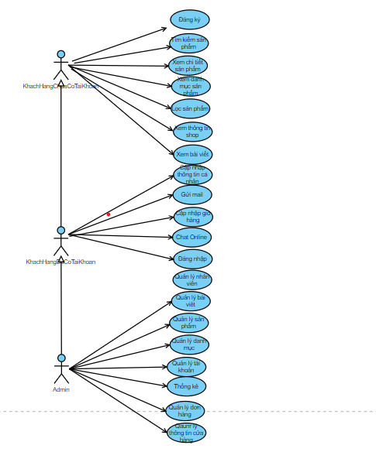

Hình 2.1:Biểu đồ Use Case tổng quan

### 2.4.3 Biểu đồ use case người dùng

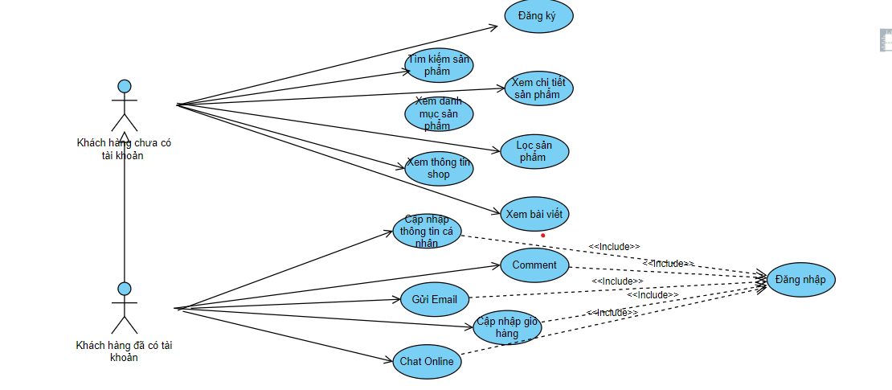

Hình 2.2:Biểu đồ Use Case phía người dùng

### 2.4.4 Biểu đồ use case Admin

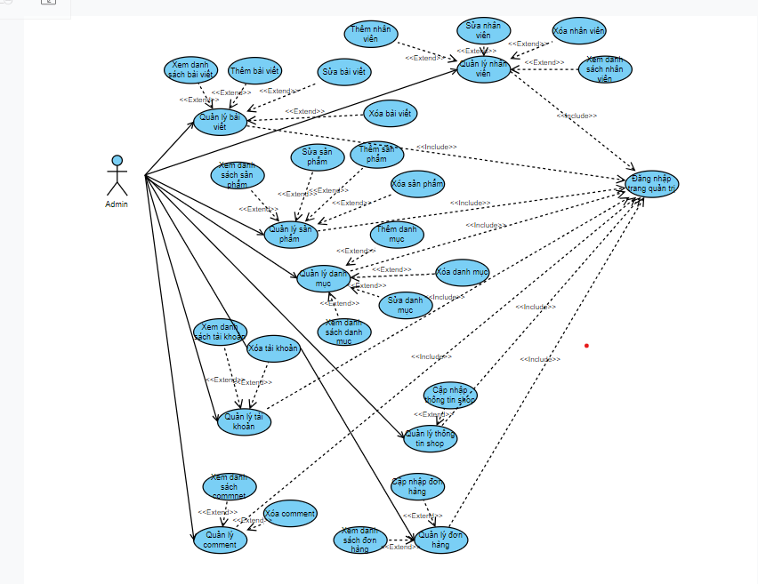

Hình 2.3:Biểu đồ Use Case phía Admin

## 2.5 Mô tả chi tiết các Use Case

### 2.5.1 Use case tìm kiếm sản phẩm

Use case này cho phép người dùng tìm kiếm sản phẩm của mình.

Luồng sự kiện:

* Luồng cơ bản:

1. Use case này bắt đầu khi người dùng nhập thông tin mình muốn tìm kiếm vào trong ô “Search” và nhập vào biểu tượng Search . Hệ thống sẽ lấy ra những thông tin của sản phẩm mà có từ khóa trùng với từ khóa mà khách hàng tìm kiếm gồm tên sản phẩm, hình ảnh, giá tiền, model, nơi sản xuất, mô tả. Use case kết thúc.

* Luồng rẽ nhánh:

1. Tại tất cả các bước trong luồng cơ bản nếu hệ thống không thể kết nối được với cơ sở dữ liệu thì sẽ hiển thị một thông báo lỗi và use case kết thúc.

Các yêu cầu đặc biệt:

Không có.

Tiền điều kiện:

Không có.

Hậu điều kiện:

Không có.

Điểm mở rộng:

Không có.

### 2.5.2 Use case cập nhập giỏ hàng

Use case này cho phép người dùng quản lý giỏ hàng của mình.

Luồng sự kiện:

* Luồng cơ bản:

**1.** Use case này bắt đầu khi người dùng nhấp chuột vào “My Vehicles ” trên thanh menu của màn hình giao diện. Hệ thống sẽ chuyển sang màn hình thông tin giỏ hàng của người dùng gồm các sản phẩm, số lượng .

1. Khi người dùng xóa một sản phẩm khỏi giỏ hàng hệ thống sẽ cập nhật lại.
2. Khi người dùng nhấp chuột vào nút “Proceed ” để xử lý đơn hàng thì hệ thống sẽ chuyển sang màn hình xử lý đơn hàng. Use case kết thúc.

* Luồng rẽ nhánh:

**1.** Tại tất cả các bước trong luồng cơ bản nếu hệ thống không thể kết nối được với cơ sở dữ liệu thì sẽ hiển thị một thông báo lỗi và use case kết thúc.

Các yêu cầu đặc biệt:

Không có.

Tiền điều kiện:

Người dùng phải đăng nhập.

Hậu điều kiện:

Nếu use case kết thúc thành công bảng CartItem sẽ được cập nhật.

Điểm mở rộng:

Không có.

### 2.5.3 Use case xem chi tiết sản phẩm

Mô tả vắn tắt:

Use case này cho phép người dùng xem thông tin chi tiết của sản phẩm.

Luồng sự kiện:

* Luồng cơ bản:

1. Use case này bắt đầu khi người dùng nhấp chuột vào một sản phẩm trên trang chủ. Hệ thống sẽ chuyển hướng sang màn hình thông tin chi tiết của sản phẩm đó bao gồm tên sản phẩm, hình ảnh, giá tiền, models, nơi sản xuất, mô tả lấy. Use case kết thúc.

* Luồng rẽ nhánh:

1. Tại tất cả các bước trong luồng cơ bản nếu hệ thống không thể kết nối được với cơ sở dữ liệu thì sẽ hiển thị thông báo lỗi và use case kết thúc.

Các yêu cầu đặc biệt:

Không có.

Tiền điều kiện:

Không có.

Hậu điều kiện:

Không có.

Điểm mở rộng:

Không có.

**2.5.4 Use case xem bài viết**

Use case này cho phép người dùng xem bài viết của shop

Luồng sự kiện:

* Luồng cơ bản:

**1.** Use case này bắt đầu khi người dùng kick vào “Blog” trên thanh menu . Hệ thống sẽ hiển thị ra bài viết shop bao gồm tên bài viết , nội dung bài viết , thời gian đăng. Use case kết thúc.

* Luồng rẽ nhánh:

**1.** Tại tất cả các bước trong luồng cơ bản nếu hệ thống không thể kết nối được với cơ sở dữ liệu thì sẽ hiển thị một thông báo lỗi và use case kết thúc.

Các yêu cầu đặc biệt:

Không có.

Tiền điều kiện:

Không có.

Hậu điều kiện:

Không có.

Điểm mở rộng:

Không có.

### 2.5.5 Use case cập nhập thông tin cá nhân

Use case này cho phép người dùng xem cập nhật thông tin cá nhân.

Luồng sự kiện:

* Luồng cơ bản:

1. Use case này bắt đầu khi người dùng nhấp chuột vào nút “Profile Setting” trên thanh menu của hệ thống. Hệ thống sẽ chuyển sang màn hình thông tin tài khoản và hiển thị lên những thông tin gồm ảnh đại diện, tên đăng nhập, họ tên, email, số điện thoại, địa chỉ.
2. Khi người dùng nhập mới các thông tin tài khoản và nhấp chuột vào nút “Lưu” thay đổi, hệ thống sẽ cập nhật thông tin thay đổi của người dùng lên cơ sở dữ liệu. Use case kết thúc.

* Luồng rẽ nhánh:

1. Tại bước 2 luồng cơ bản, nếu người dùng tên đăng nhập trùng với 1 người dùng khác trên hệ thống thì hệ thống sẽ báo lỗi và yêu cầu nhập lại.
2. Tại tất cả các bước trong luồng cơ bản nếu hệ thống không thể kết nối được với cơ sở dữ liệu thì sẽ hiển thị một thông báo lỗi và use case kết thúc.

Các yêu cầu đặc biệt:

Không có.

Tiền điều kiện:

Người dùng phải đăng nhập tài khoản.

Hậu điều kiện:

Nếu use case kết thúc thành công thì thông tin người dùng sẽ được cập nhật vào bảng users.

Điểm mở rộng:

Không có.

### 2.5.6 Use case đăng nhập

Mô tả vắn tắt:

Use case này cho phép người dùng (người dùng và quản trị) đăng nhập vào hệ thống.

Luồng sự kiện:

* Luồng cơ bản:

1. Use case này bắt đầu khi người dùng kick vào “Login/SignIn” trên thanh công cụ để đăng nhập vào hệ thống. Hệ thống sẽ hiển thị màn hình yêu cầu nhập tên đăng nhập và mật khẩu.
2. Người dùng nhập tên và mật khẩu sau đó nhấp chuột vào nútLogin **.** Hệ thống kiểm tra tên đăng nhập, mật khẩu và quyền truy nhập và hiển thị màn hình trang chủ hệ thống. Use case kết thúc.

* Luồng rẽ nhánh:

1. Tại bước 2 trong luồng cơ bản nếu người dùng nhập sai tên hoặc/và mật khẩu thì hệ thống sẽ hiển thị thông báo lỗi và yêu cầu nhập lại. Người dùng nhập lại để tiếp tục và use case kết thúc.
2. Tại bước 2 trong luồng cơ bản nếu hệ thống không thể kết nối được với cơ sở dữ liệu thì sẽ hiển thị thông báo lỗivà use case kết thúc.

Các yêu cầu đặc biệt:

Không có.

Tiền điều kiện:

Không có.

Hậu điều kiện:

Không có.

Điểm mở rộng:

Không có.

### 2.5.7 Use case đăng ký

Mô tả vắn tắt:

Use case này cho phép người dùng đăng ký tài khoản.

Luồng sự kiện:

* Luồng cơ bản:

1. Use case này bắt đầu khi người dùng nhấp chuột vào nút “SingIn” tại màn hình đăng nhập. Hệ thống sẽ chuyển người dùng sang màn hình đăng ký, yêu cầu người dùng nhập tên đăng nhập, mật khẩu, tên khách hàng, email.
2. Khi người dùng nhập thông tin và nhấp chuột vào nút đăng ký. Hệ thống sẽ lưu dữ liệu tài khoản của người dùng. Và use case kết thúc.

* Luồng rẽ nhánh:

1. Tại bước 2 luồng cơ bản, nếu người dùng nhập tên đăng nhập đã có trong cơ sở dữ
2. hoặc bỏ bất kỳ trường thông tin nào thì hệ thống sẽ báo lỗi và yêu cầu người dùng nhập lại.
3. Tại tất cả các bước trong luồng cơ bản nếu hệ thống không thể kết nối được với cơ sở dữ liệu thì sẽ hiển thị một thông báo lỗi và use case kết thúc.

Các yêu cầu đặc biệt:

Không có.

Tiền điều kiện:

Không có.

Hậu điều kiện:

Không có.

Điểm mở rộng:

Không có.

### 2.5.8 Use case quản lý danh mục

Mô tả vắn tắt:

Use case này cho phép người quản trị cập nhật thông tin cho bảng danh mục.

Luồng sự kiện:

* Luồng cơ bản:

1. Use case này bắt đầu khi người quản trị nhấp chuột vào nút **Quản lý Danh mục** trên thanh menu quản trị. Hệ thống sẽ truy vấn bảng Category, hiển thị danh sách các danh mục lên màn hình.
2. **Thêm danh mục:** khi người quản trị nhập thông tin chi tiết về danh mục gồm: tên danh mục, Status và nhấp chuột vào nút **Thêm mới**. Hệ thống sẽ kiểm tra dữ liệu nhập vào và tạo một bản ghi mới trong bảng Categories đồng thời cập nhật danh mục này lên danh sách.
3. **Sửa danh mục:** 
   1. Khi người quản trị nhấp chuột vào nút **Sửa** trên một dòng thông tin về danh mục. Hệ thống sẽ hiển thị các trường cho phép người quản lí sửa thông tin của danh mục.
   2. Người quản trị thay đổi thông tin danh mục gồm các thông tin được chỉ ra trong **Thêm danh mục** và nhấp chuột vào nút **Lưu**. Hệ thống kiểm tra thông tin thay đổi, cập nhật bảng Category và cập nhật danh sách danh mục.
4. **Xóa danh mục:** khi người quản trị nhấp chuột vào nút **Xóa** trên 1 dòng thông tin về danh mục. Hệ thống sẽ hiển thị thông báo xác nhận xóa danh mục:
5. Nếu người quản trị nhấp chuột vào nút xác nhận, hệ thống sẽ xóa bản ghi danh mục khỏi bảng categories và cập nhật danh sách danh mục.
6. Nếu người quản trị nhấp chuột nút hủy, hệ thống sẽ hủy bỏ thao tác xóa và use case kết thúc.

### 2.5.9 Use case quản lý sản phẩm

Mô tả vắn tắt:

Use case này cho phép người quản trị cập nhật thông tin cho bảng sản phẩm.

Luồng sự kiện:

* Luồng cơ bản:

**1.** Use case này bắt đầu khi người quản trị nhấp chuột vào nút **Quản lý sản phẩm** trên thanh menu quản trị. Hệ thống sẽ truy vấn bảng products, hiển thị danh sách các sản phẩm lên màn hình.

**2. Thêm sản phẩm:** khi người quản trị nhập thông tin chi tiết về sản phẩm gồm: tên sản phẩm, nơi sản xuất, giá tiền, models, hình ảnh, mô tả và nhấp chuột vào nút **Thêm mới** . Hệ thống sẽ kiểm tra dữ liệu nhập vào và tạo một bản ghi mới trong bảng Products đồng thời cập nhật danh mục này lên danh sách.

**3. Sửa sản phẩm:**

* 1. Khi người quản trị nhấp chuột vào nút **Sửa** trên một dòng thông tin về sản phẩm. Hệ thống sẽ hiển thị các trường cho phép người quản lí sửa thông tin của sản phẩm.
  2. Người quản trị thay đổi thông tin sản phẩm gồm các thông tin được chỉ ra trong **Thêm sản phẩm** và nhấp chuột vào nút **Lưu**. Hệ thống kiểm tra thông tin thay đổi, cập nhật bảng Products và cập nhật danh sách sản phẩm.

**4. Xóa sản phẩm :** khi người quản trị nhấp chuột vào nút **Xóa** trên một dòng thông tin về sản phẩm. Hệ thống sẽ hiển thị thông báo xác nhận xóa sản phẩm:

1. Nếu người quản trị nhấp chuột vào nút xác nhận, hệ thống sẽ xóa bản ghi danh mục khỏi bảng Product và cập nhật danh sách sản phẩm.
2. Nếu người quản trị nhấp chuột nút hủy, hệ thống sẽ hủy bỏ thao tác xóa và use case kết thúc.

### 2.5.10 Use case quản lý bài viết

Mô tả vắn tắt:

Use case này cho phép người quản trị cập nhật thông tin cho bảng bài viết.

Luồng sự kiện:

* Luồng cơ bản:

**1.** Use case này bắt đầu khi người quản trị nhấp chuột vào nút **Quản lý bài viết**  trên thanh menu quản trị. Hệ thống sẽ truy vấn bảng blog, hiển thị danh sách các bài viết lên màn hình.

**2. Thêm bài viết:** khi người quản trị nhập thông tin chi tiết về bài viết gồm: tên bài viết , nội dung bài viết , hình ảnh và nhấp chuột vào nút **Thêm mới** . Hệ thống sẽ kiểm tra dữ liệu nhập vào và tạo một bản ghi mới trong bảng Blog đồng thời cập nhật danh mục này lên danh sách.

**3. Sửa bài viết :**

* 1. Khi người quản trị nhấp chuột vào nút **Sửa** trên một dòng thông tin về bài viết. Hệ thống sẽ hiển thị các trường cho phép người quản lí sửa thông tin của bài viết.
  2. Người quản trị thay đổi thông tin danh mục gồm các thông tin được chỉ ra trong **Thêm bài viết** và nhấp chuột vào nút **Lưu**. Hệ thống kiểm tra thông tin thay đổi, cập nhật bảng Blog và cập nhật danh sách bài viết.

**4. Xóa bài viết:** khi người quản trị nhấp chuột vào nút **Xóa** trên 1 dòng thông tin về bài viết. Hệ thống sẽ hiển thị thông báo xác nhận xóa bài viết :

1. Nếu người quản trị nhấp chuột vào nút xác nhận, hệ thống sẽ xóa bản ghi danh mục khỏi bảng blog và cập nhật danh sách bài viết.
2. Nếu người quản trị nhấp chuột nút hủy, hệ thống sẽ hủy bỏ thao tác xóa và use case kết thúc.

### 2.5.11 Use case quản lý đơn hàng

Mô tả vắn tắt:

Use case này cho phép quản trị có thể theo dõi và cập nhật trạng thái của đơn hàng.

Luồng sự kiện:

* Luồng cơ bản:

1. Use case này bắt đầu khi người quản trị nhấp chuột vào nút **Quản lý đơn hàng** trên thanh menu. Hệ thống sẽ truy vấn bảng orders, hiển thị danh sách các đơn hàng. Người quản trị có thể theo dõi trạng thái và thông tin của các đơn hàng.
2. **Cập nhật trạng thái đơn hàng:** Khi người quản trị chọn 1 đơn hàng, hệ thống sẽ hiển thị các thông tin của đơn hàng đó và cho phép người quản trị cập nhật trạng thái của đơn hàng đó. Nếu người quản trị chọn 1 trạng thái cho đơn hàng và bấm lưu hệ thống sẽ cập nhật lại trạng thái đơn hàng trong bảng orders.
3. Use case kết thúc khi người quản trị chuyển sang màn hình khác.

* Luồng rẽ nhánh:

1. Trong quá trình thực hiện use case nếu hệ thống không thể kết nối được với cơ sở dữ liệu thì sẽ hiển thị một thông báo lỗi và use case kết thúc.

Các yêu cầu đặc biệt:

Không có.

Tiền điều kiện:

Người quản trị phải đăng nhập với quyền quản trị trước khi thực hiện use case.

Hậu điều kiện:

Không có.

Điểm mở rộng:

Không có.

### 2.5.12 Use case thống kê

Mô tả vắn tắt:

Use case này cho phép Admin xem được thông kê shop.

Luồng sự kiện:

* Luồng cơ bản:

1. Use case này bắt đầu khi Admin vào trang quản trị. Hệ thống sẽ hiển thị bảng thống kê về sản phẩm , đơn hàng. Use Case kết thúc.

* Luồng rẽ nhánh:

1.Nếu người dùng có kết nối Internet thì màn hình sẽ hiển thị ra thông báo lỗi .Use Case kết thúc.

Các yêu cầu đặc biệt:

Không có.

Tiền điều kiện:

Admin phải đăng nhập để vào được trang Admin.

Hậu điều kiện:

Không có.

Điểm mở rộng:

Không có.

## 2.6 Biểu đồ chi tiết Use Case

### 2.6.1 Chức năng đăng nhập

**2.6.1.1 Biểu đồ lớp**

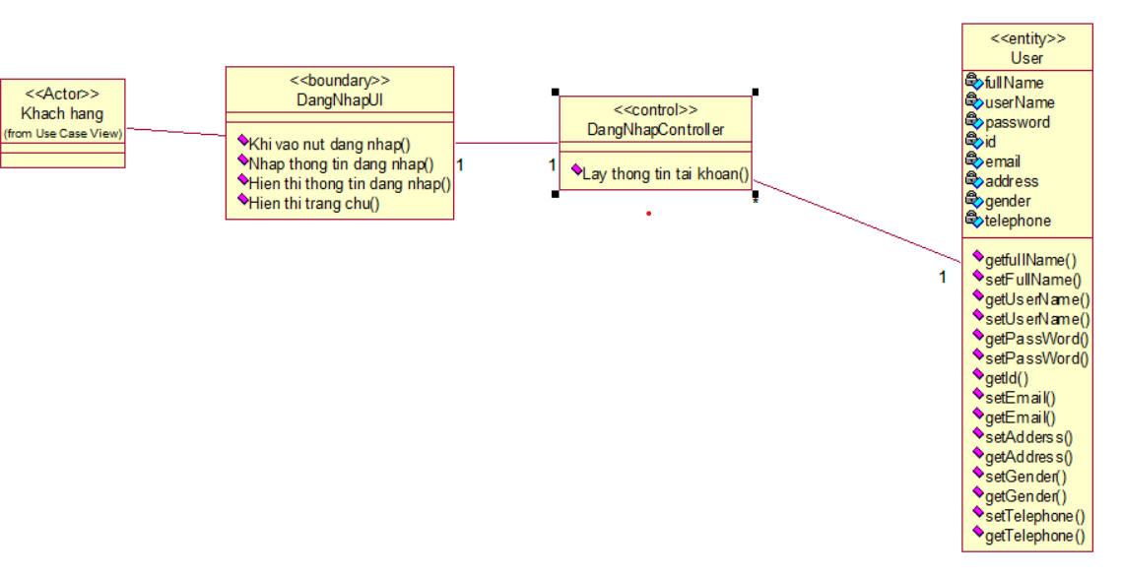

**2.6.1.2 Biểu đồ trình tự**

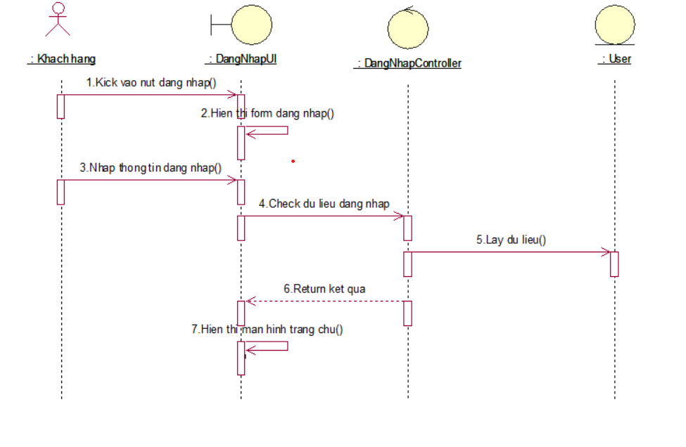

### 2.6.2 Chức năng đăng ký

**2.6.2.1 Biểu đồ lớp**

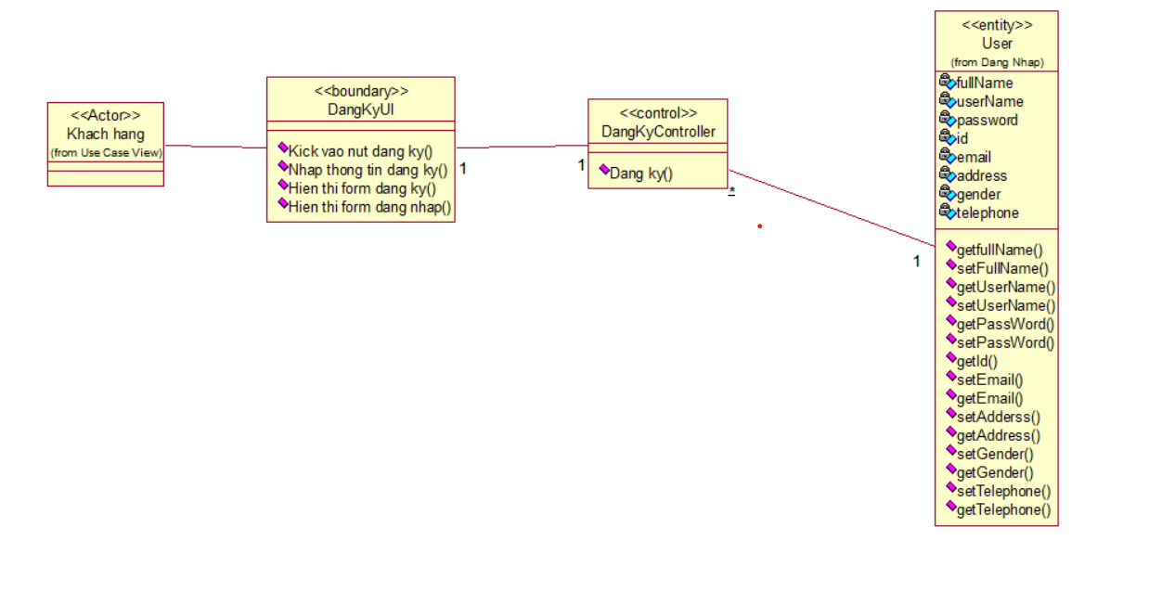

**2.6.2.2 Biểu đồ trình tự**

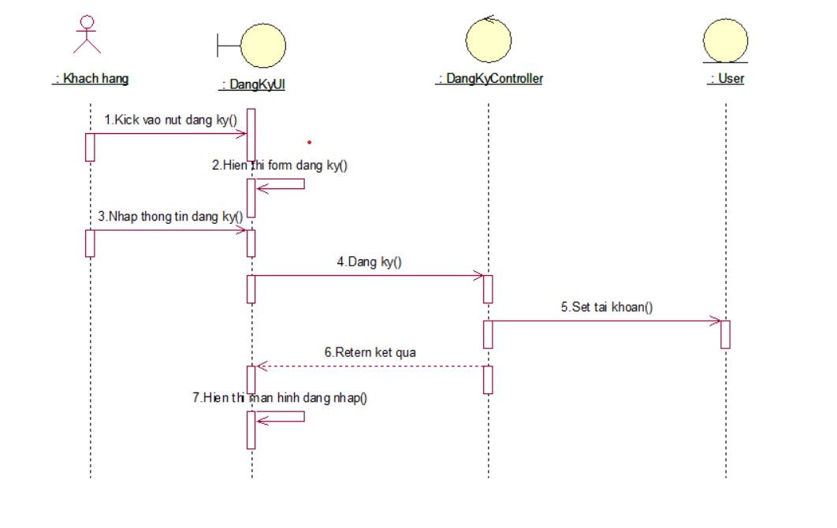

### 2.6.3 Chức năng cập nhập giỏ hàng

**2.6.3.1 Biểu đồ lớp**

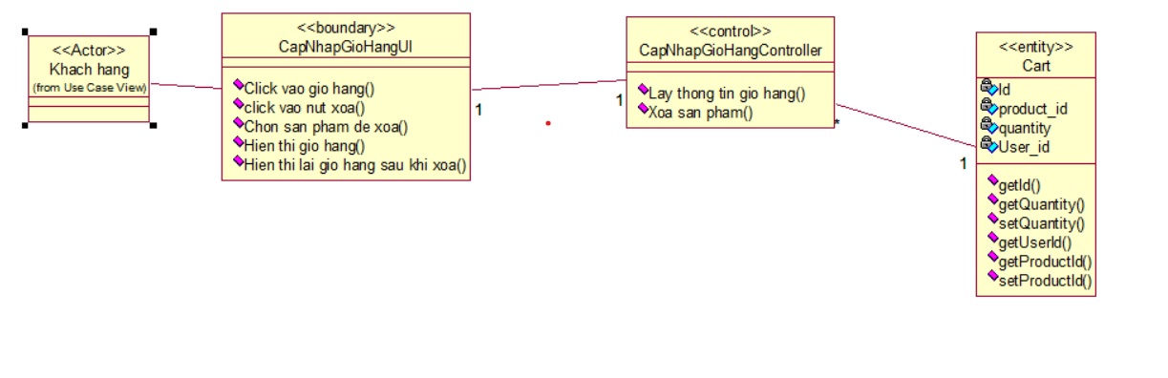

**2.6.3.2 Biểu đồ trình tự**

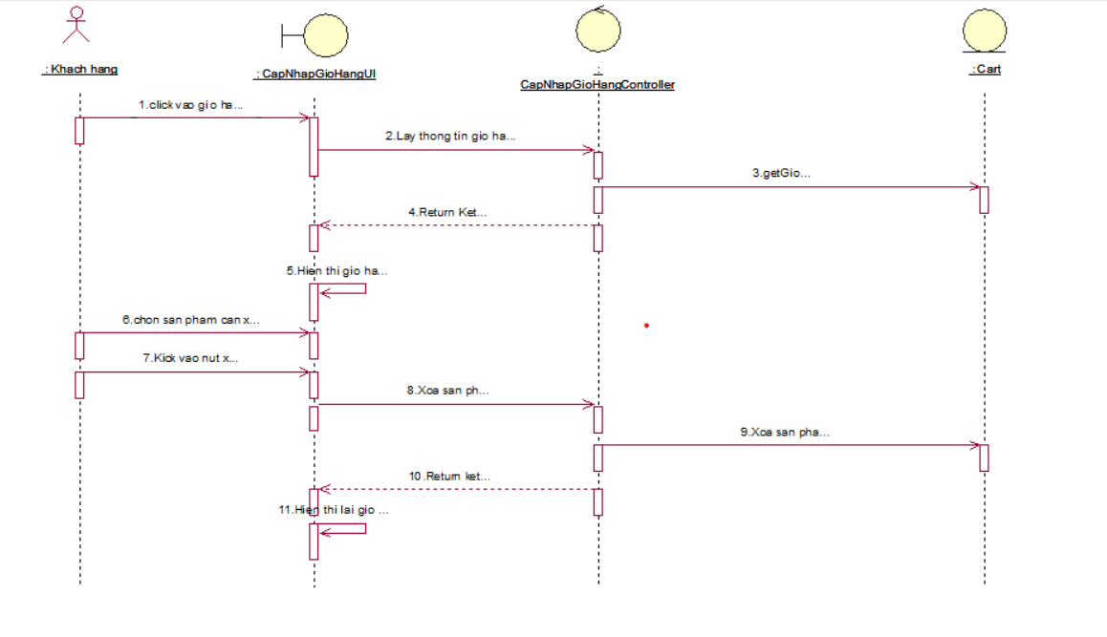

### 2.6.4 Chức năng tìm kiếm sản phẩm

**2.6.4.1 Biểu đồ lớp**

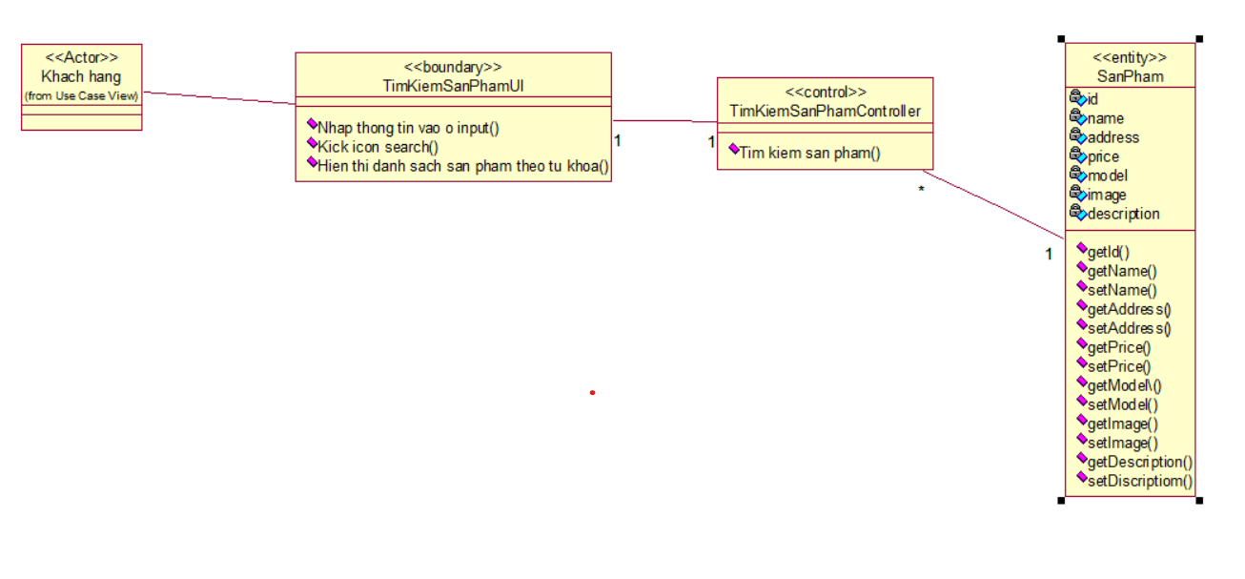

**2.6.4.2 Biểu đồ trình tự**

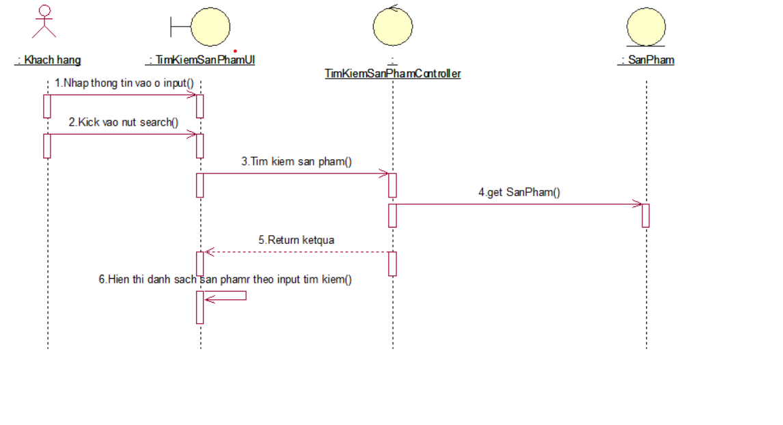

### 2.6.5 Chức năng quản lý đơn hàng

**2.6.5.1 Biểu đồ lớp**

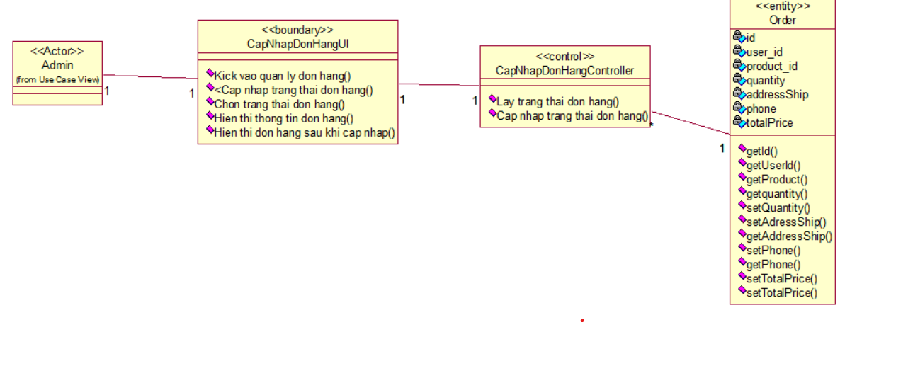

**2.6.5.2 Biểu đồ trình tự**

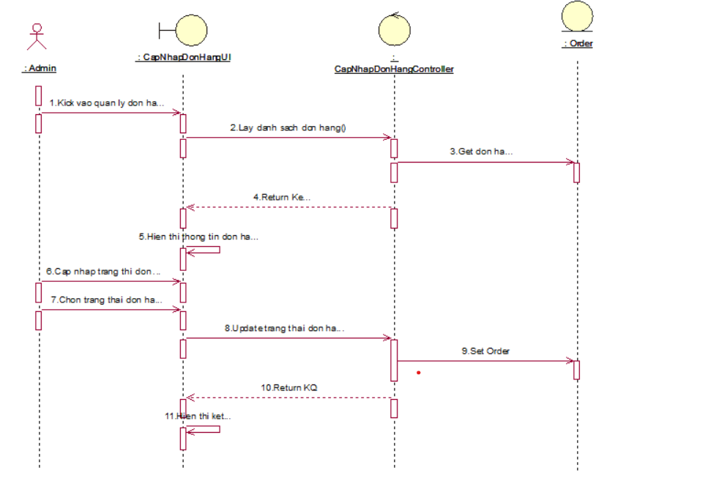

### 2.6.6 Chức năng xem chi tiết sản phẩm

**2.6.6.1 Biểu đồ lớp**

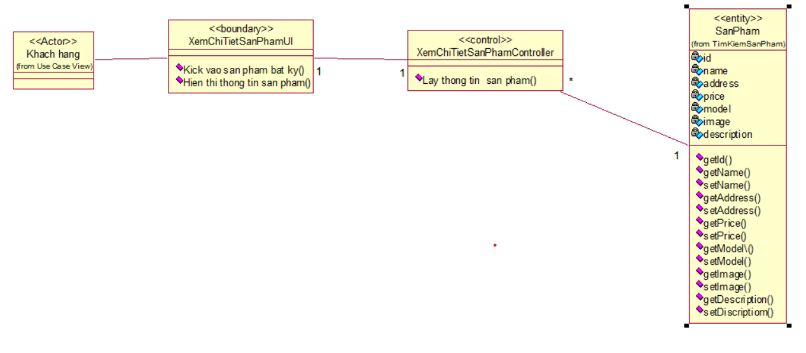

**2.6.4.2 Biểu đồ trình tự**

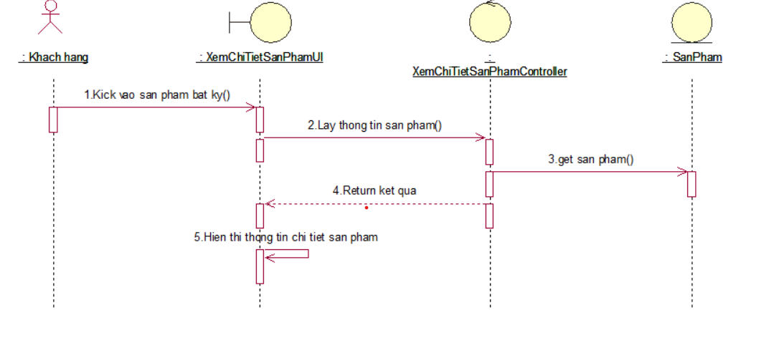

### 2.6.7 Chức năng xem bài viết

**2.6.7.1 Biểu đồ lớp**

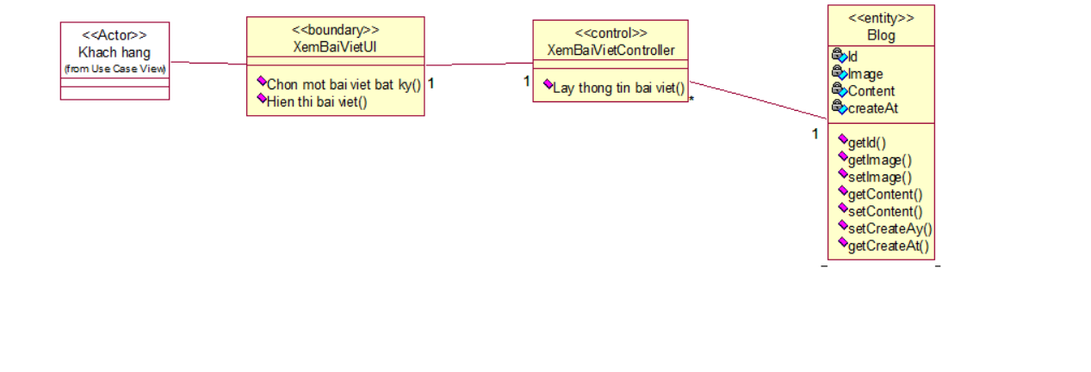

**2.6.7.2 Biểu đồ trình tự**

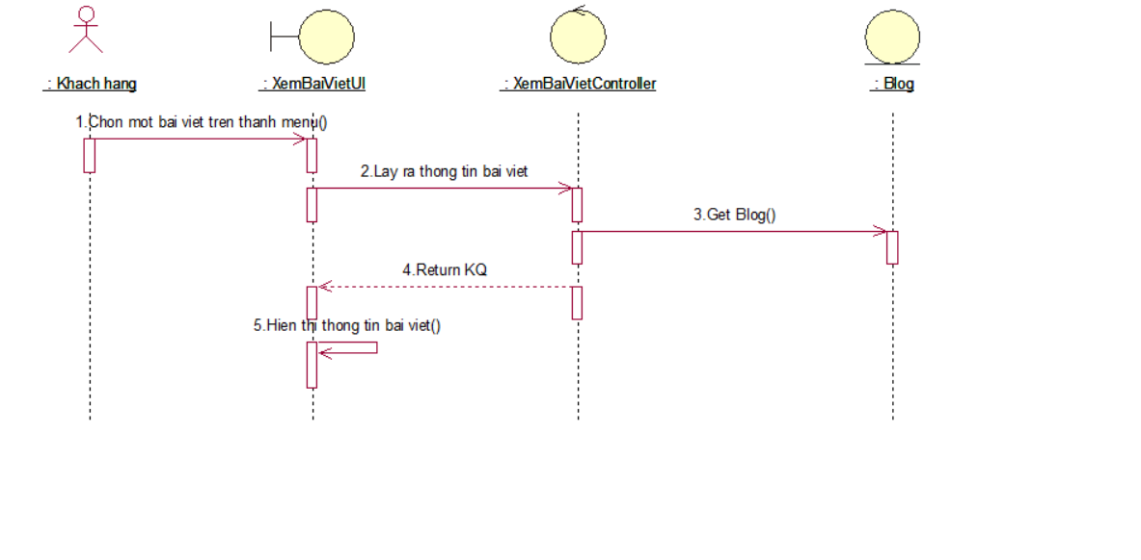

### 2.6.8 Chức năng cập nhật thông tin cá nhân

**2.6.8.1 Biểu đồ lớp**

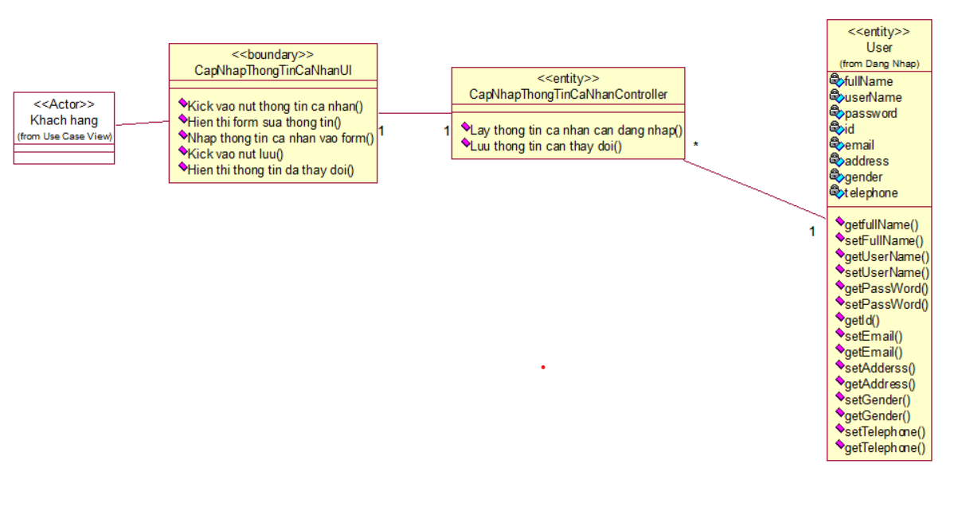

**2.6.8.2 Biểu đồ trình tự**

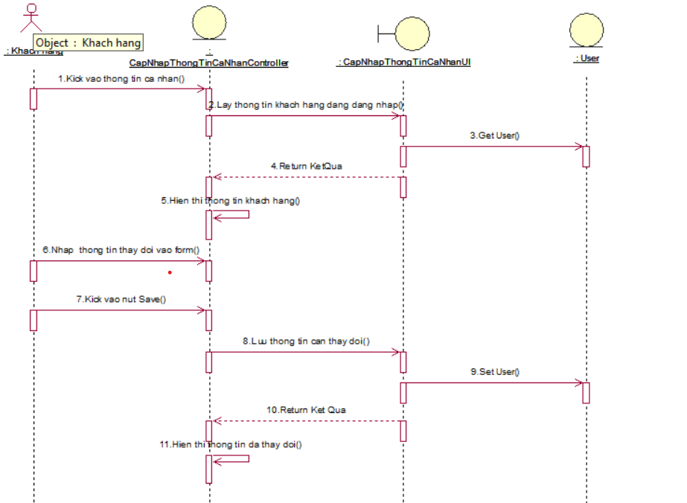

### 2.6.9 Quản lý danh mục sản phẩm

**2.6.9.1 Biểu đồ lớp**

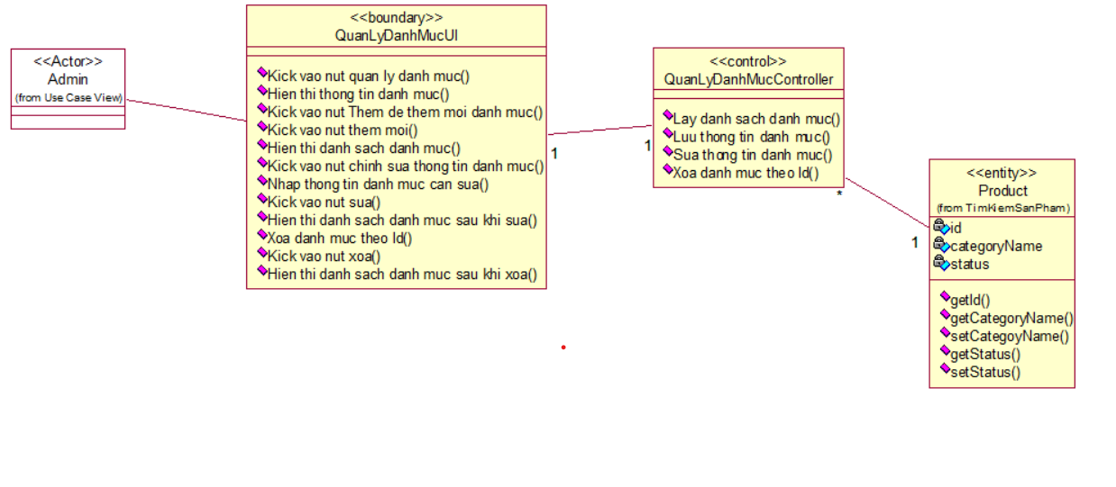

**2.6.9.2 Biểu đồ trình tự**

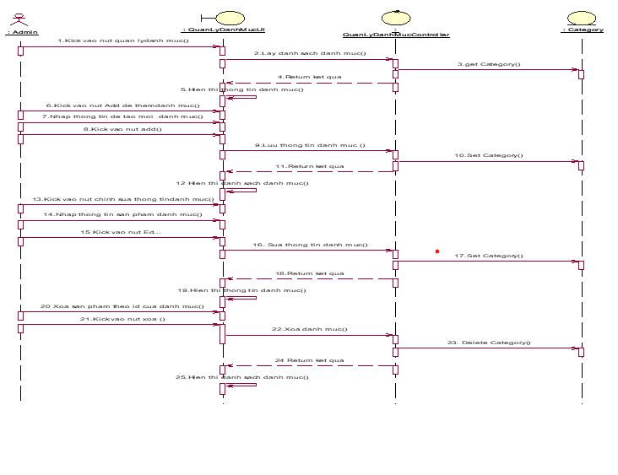

### 2.6.10 Quản lý sản phẩm

**2.6.10.1 Biểu đồ lớp**

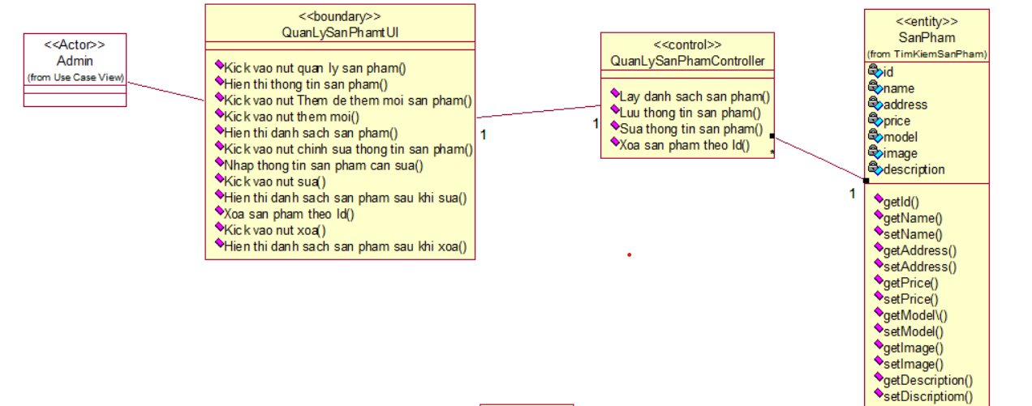

**2.6.10.2 Biểu đồ trình tự**



### 2.6.11 Chức năng quản lý bài viết

**2.6.11.1 Biểu đồ lớp**

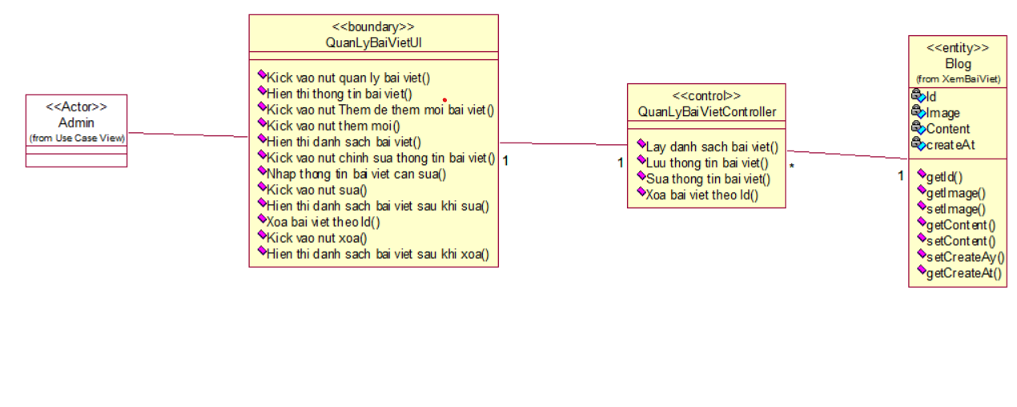

**2.6.11.2 Biểu đồ trình tự**



### 2.6.12 Chức năng quản lý nhân viên

**2.6.12.1 Biểu đồ lớp**

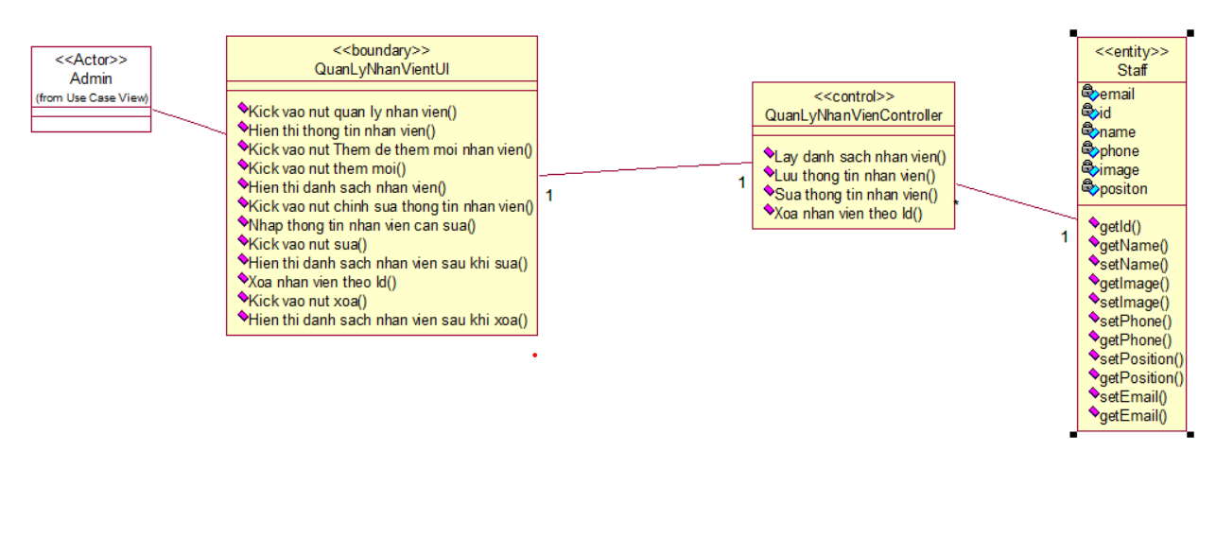

**2.6.12.2 Biểu đồ trình tự**



## 2.7 Mô hình hóa cơ sở dữ liệu

### 2.7.1 Biểu đồ mức logic

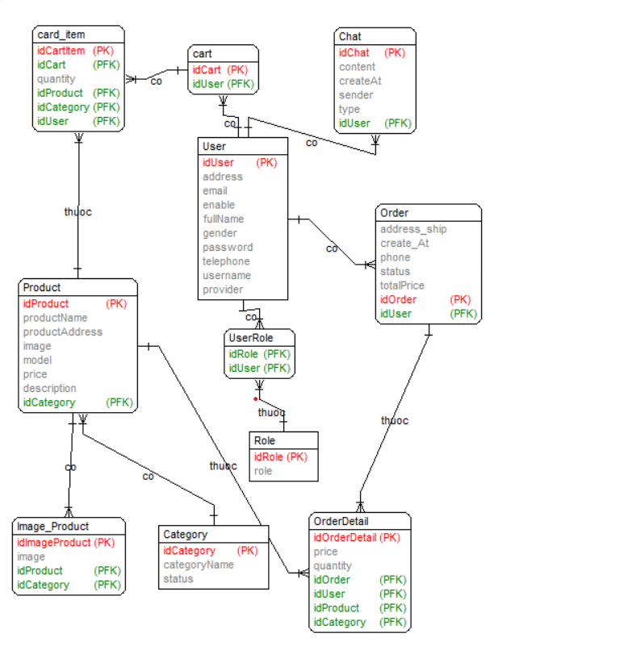

Hình 2.4: Biểu đồ mức Logic

### 2.7.2 Biểu đồ mức vật lý

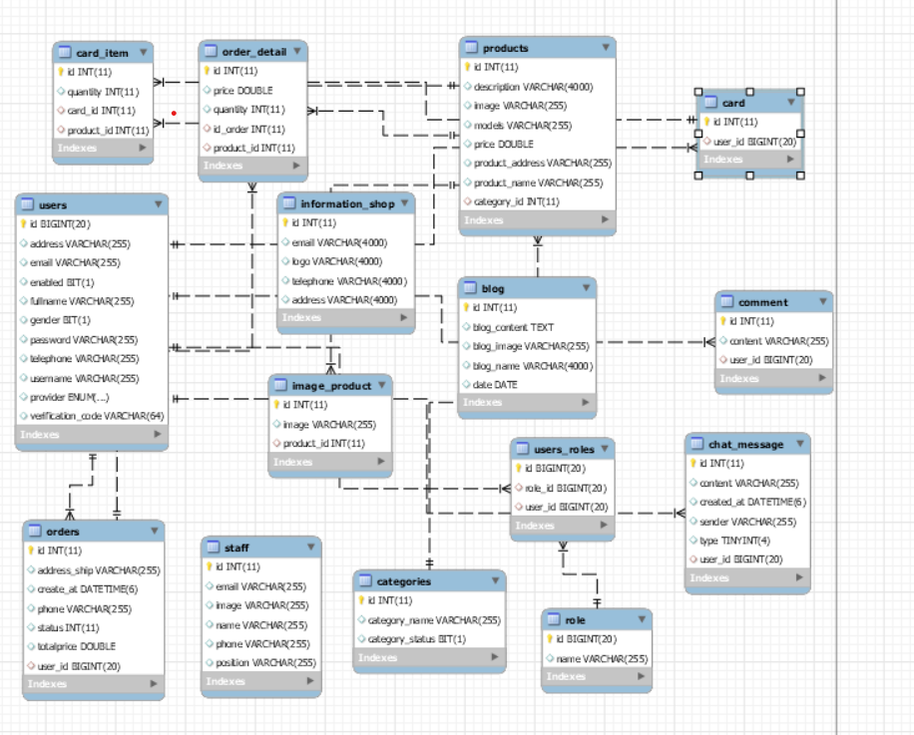

Hình 2.5: Biểu đồ mức vật lý

* **User**: Lưu thông tin về tài khoản để đăng nhập có quyền truy cập vào trang web. Chi tiết về các tài khoản bao gồm mã tài khoản, tên tài khoản, mật khẩu, email, địa chỉ, số điện thoại, giới tính.
* **Blog**: Lưu thông tin về bài viết gồm mã bài viết, tên bài viết, ảnh bài viết, ngày tạo bài viết.
* **Order**: Lưu thông tin về đơn hàng gồm mã đơn hàng, địa chỉ ship, số điện thoại, trạng thái đơn hàng, tổng tiền, mã khách hàng.
* **Order_Detail**: Lưu thông tin chi tiết các đơn hàng gồm mã đơn hàng chi tiết, giá, số lượng, mã đơn hàng, mã sản phẩm.
* **Cart**: Lưu thông tin về giỏ hàng gồm mã giỏ hàng, id của khách hàng
* **Order_Detail**: Lưu thông tin chi tiết giỏ hàng gồm mã giỏ hàng chi tiết, số lượng, mã giỏ hàng, mã sản phẩm.
* **Product**: Lưu thông tin về sản phẩm gồm mã sản phẩm, tên sản phẩm, địa chỉ sản xuất, ảnh sản phẩm, giá, mã danh mục của sản phẩm.
* **Category**: Lưu thông tin về danh mục sản phẩm gồm mã danh mục, tên danh mục, trạng thái danh mục
* **Role**: Lưu thông tin về quyền của người dùng gồm mã role, tên role.
* **Image_Product**: Lưu thông tin về ảnh mô tả của sản phẩm gồm mã mã ảnh mô tả, ảnh mô tả, id của sản phẩm.

**2.8 Thiết kế giao diện**

**2.8.1 Giao diện đăng nhập**

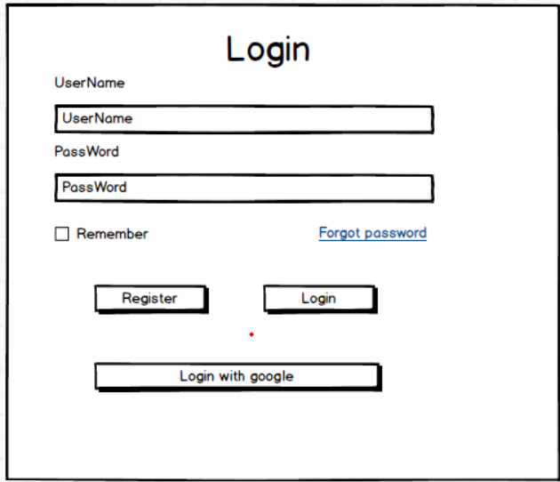

**2.8.2 Giao diện đăng ký**

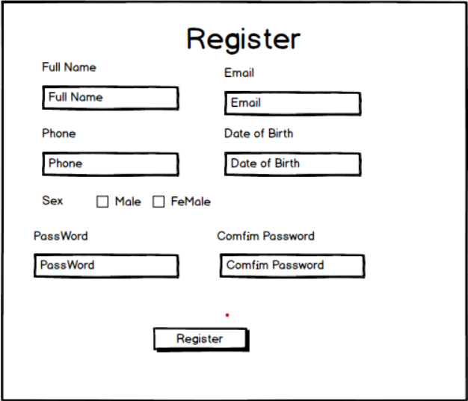

**2.8.3 Giao diện trang chủ**

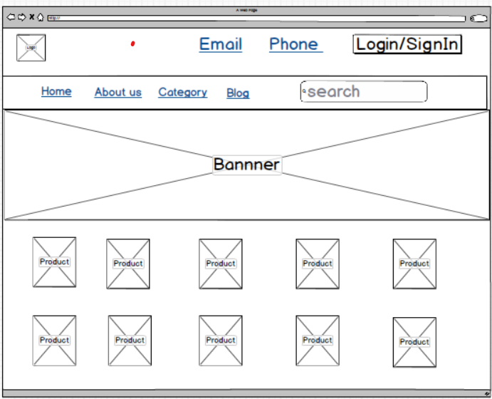

**2.8.4 Giao diện giỏ hàng**

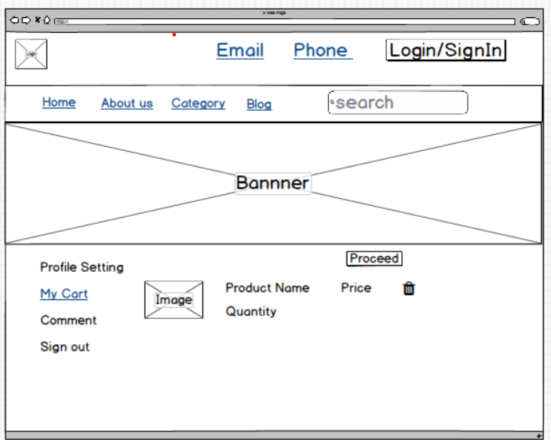

**2.8.5 Giao diện quản lý đơn hàng**

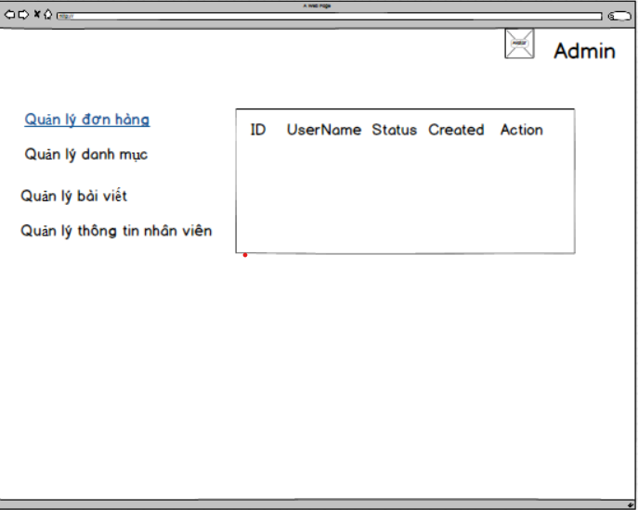

# KẾT QUẢ VÀ KIỂM THỬ HỆ THỐNG

## 3.1 Mô hình triển khai của hệ thống

- Sản phẩm được triển khai theo mô hình MVC(Model-View-Controller) luồng hoạt động được thể hiện qua sơ đồ dưới đây :

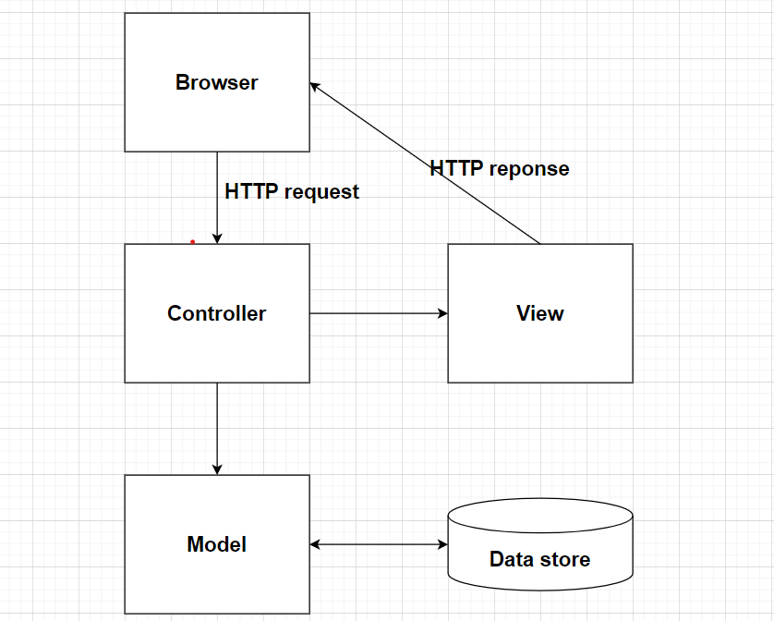

Hình 3.1: Mô hình triển khai sản phẩm

- Hệ thống website bán hàng của chúng em được triển khai theo mô hình client-server bao gồm :

+ Server Backend: Sử dụng một máy chủ vật lý hoặc máy chủ ảo để chạy một trong các hệ điều hành Window, Linux…Máy chủ này đảm nhiệm việc chạy ứng dụng Spring MVC và xử lý logic của hệ thống.

* Yêu cầu phần cứng:
* CPU: Ít nhất Intel Core i5 hoặc tương đương.
* RAM: Ít nhất 8GB RAM.
* Lưu trữ: Ổ cứng SSD có dung lượng đủ để lưu trữ dữ liệu và mã nguồn của ứng dụng.
* Phần mềm:
  + Hệ điều hành: Ubuntu Server 20.04 LTS hoặc phiên bản mới nhất.
  + Java Development Kit (JDK): Phiên bản 11 trở lên để hỗ trợ Spring MVC.
  + Apache Tomcat hoặc một máy chủ ứng dụng tương tự để triển khai ứng dụng Java.

+ Database Server: Sử dụng một máy chủ cơ sở dữ liệu riêng biệt để lưu trữ dữ liệu của hệ thống. Trong trường hợp này, chúng em sử dụng MySQL Server hoặc PostgreSQL.

* Yêu cầu phần cứng:
  + CPU: Tương tự như máy chủ backend.
  + RAM: Tùy thuộc vào quy mô dữ liệu, nhưng ít nhất 4GB RAM.
* Phần mềm:
  + Hệ điều hành: Ubuntu Server 20.04 LTS hoặc phiên bản mới nhất.
  + MySQL Server hoặc PostgreSQL.

## 3.2 Một số kết quả đạt được

### 3.2.1 Giao diện xem danh sách sản phẩm

- Tại màn hình trang chủ, khách hàng có thể xem các sản phẩm mà cửa hàng bán .

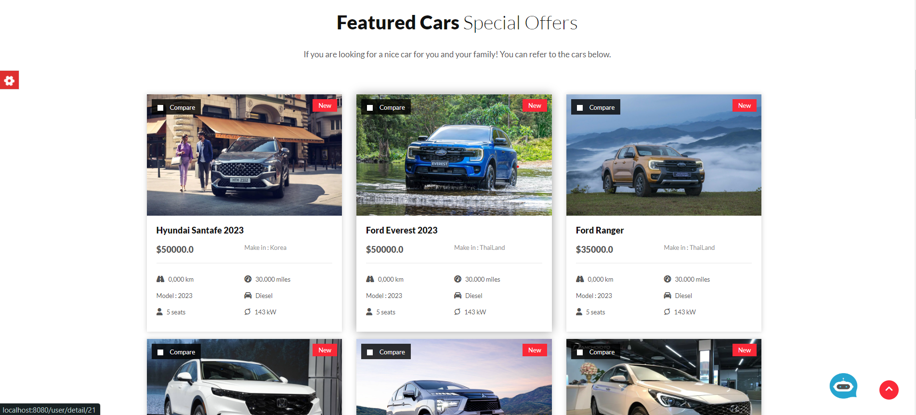

Hình 3.2: Giao diện danh sách sản phẩm

### 3.2.2 Giao diện tìm kiếm sản phẩm

Tại màn hình tìm kiếm sản phẩm khách hàng có thể tìm kiếm sản phẩm theo bộ lọc và website sẽ hiển thị các sản phẩm tương tự.

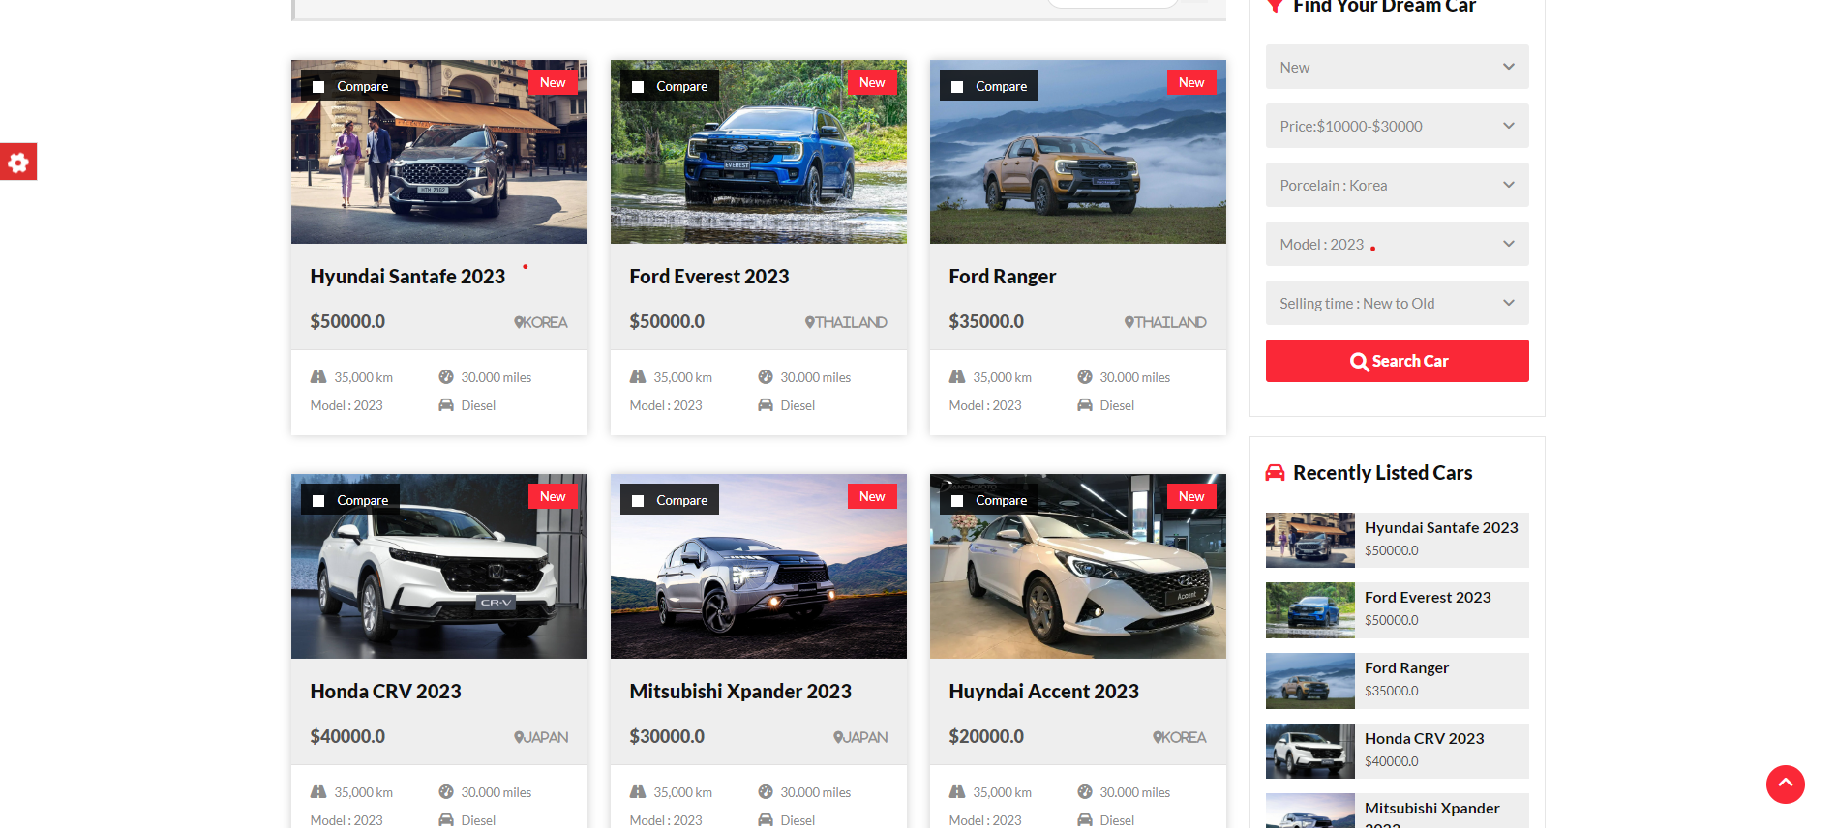

Hình 3.3:Giao diện tìm kiếm sản phẩm

### 3.2.3 Giao diện tìm kiếm sản phẩm theo ô input

Tại màn hình tìm kiếm sản phẩm theo ô input, khách hàng có thể tìm kiếm sản phẩm theo từ khóa khách hàng nhập vào.

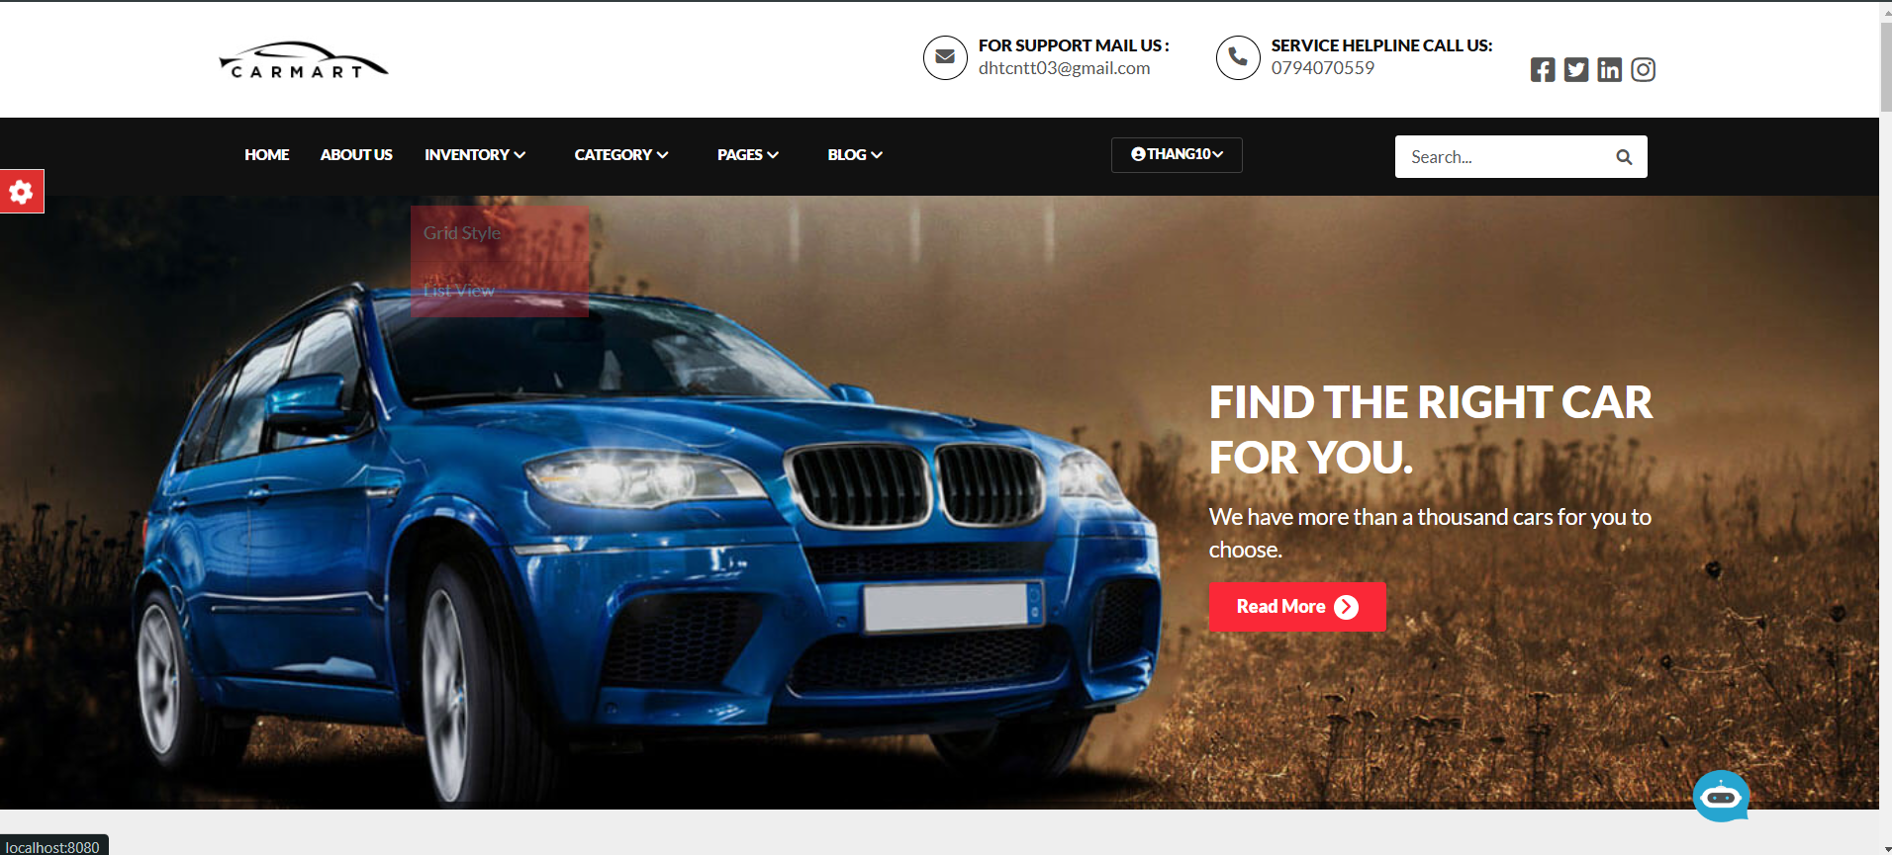

Hình 3.4: Giao diện tìm kiếm sản phẩm theo ô input

### 3.2.4 Giao diện đăng ký ,đăng nhập

Tại màn hình đăng ký đăng nhập, người dùng có thể đăng ký, đăng nhập tài khoản.

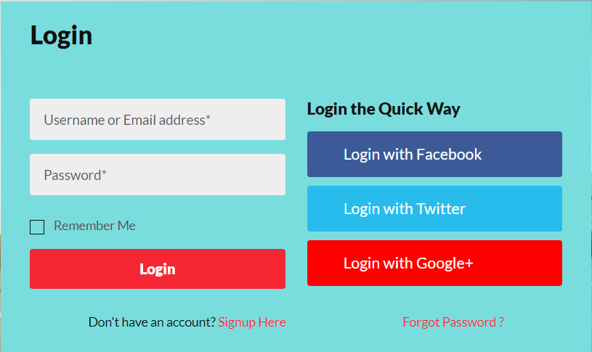

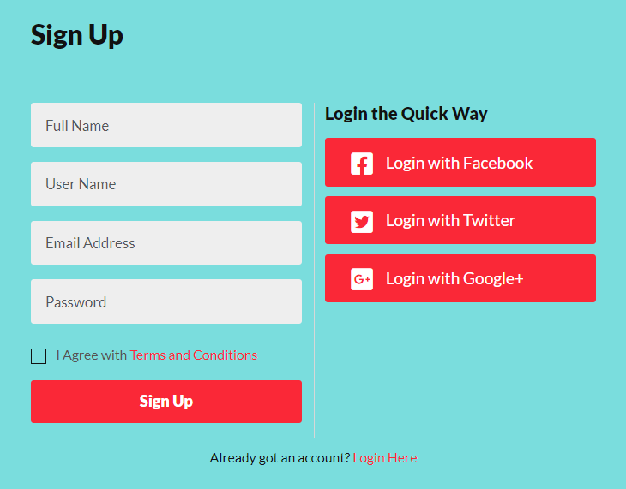

Hình 3.5: Giao diện đăng nhập, đăng ký

### 3.2.5 Giao diện xem giỏ hàng

Tại màn hình xem giỏ hàng, khách hàng có thể xem những sản phẩm mà khách hàng đã thêm vào giỏ nhưng khách hàng phải đăng nhập trước khi sử dụng chức năng này.

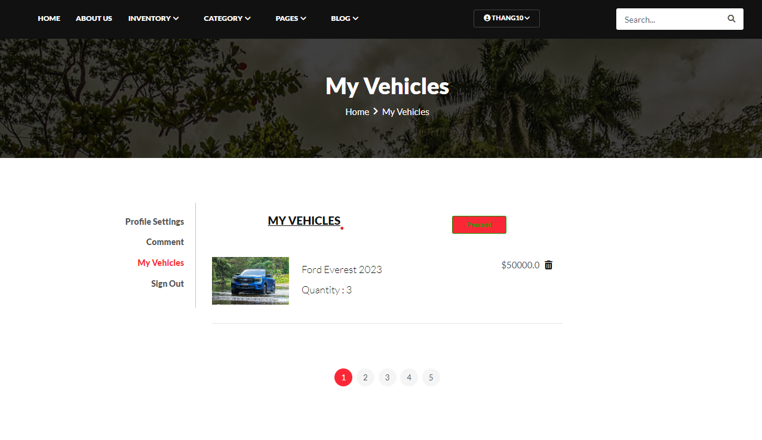

Hình 3.6: Giao diện giỏ hàng

### 3.2.6 Giao diện xem chi tiết sản phẩm

Tại màn hình xem chi tiết sản phẩm, khách hàng có thể xem tất cả các thông số về sản phẩm.

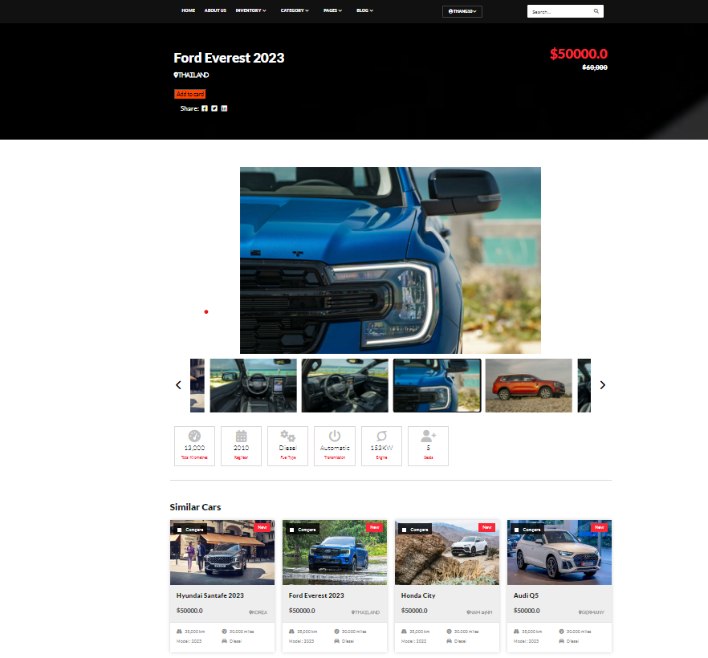

Hình 3.7: Giao diện chi tiết sản phẩm

### 3.2.7 Giao diện Order

Tại màn hình order, khách hàng điền tất cả các thông tin của khách hàng để tiến hành order sản phẩm.

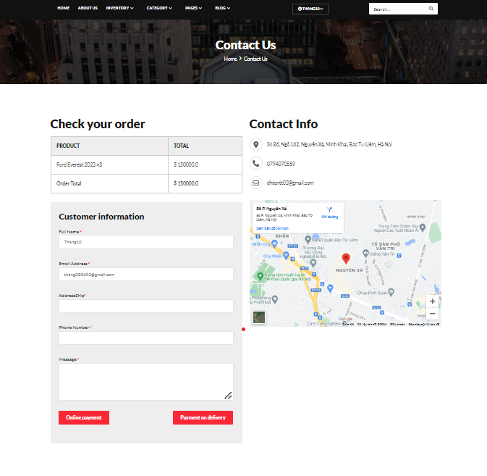

Hình 3.8: Giao diện order

### 3.2.8 Giao diện thanh toán online

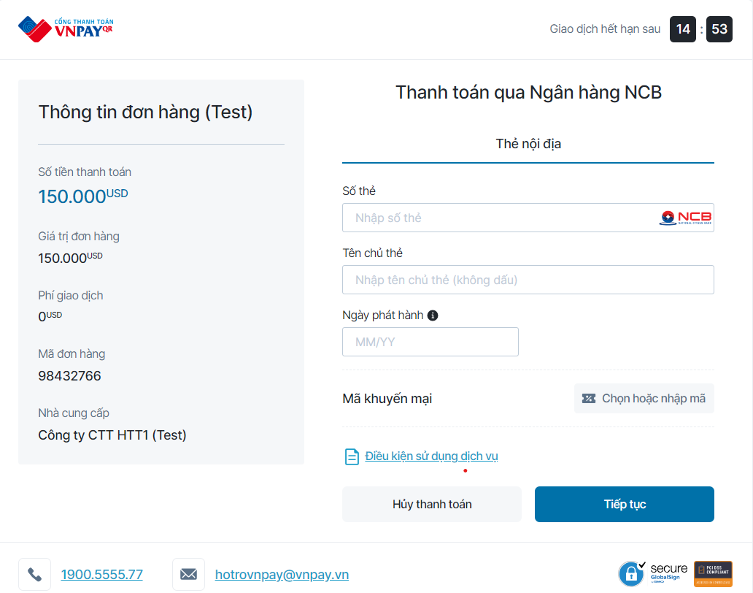

Hình 3.9: Giao diện thanh toán online

### 3.2.9 Giao diện bill sau khi khách hàng đặt sản phẩm

Tại màn hình này người dùng có thể xem thông tin khi khách hàng đã tiến hành mua sản phẩm

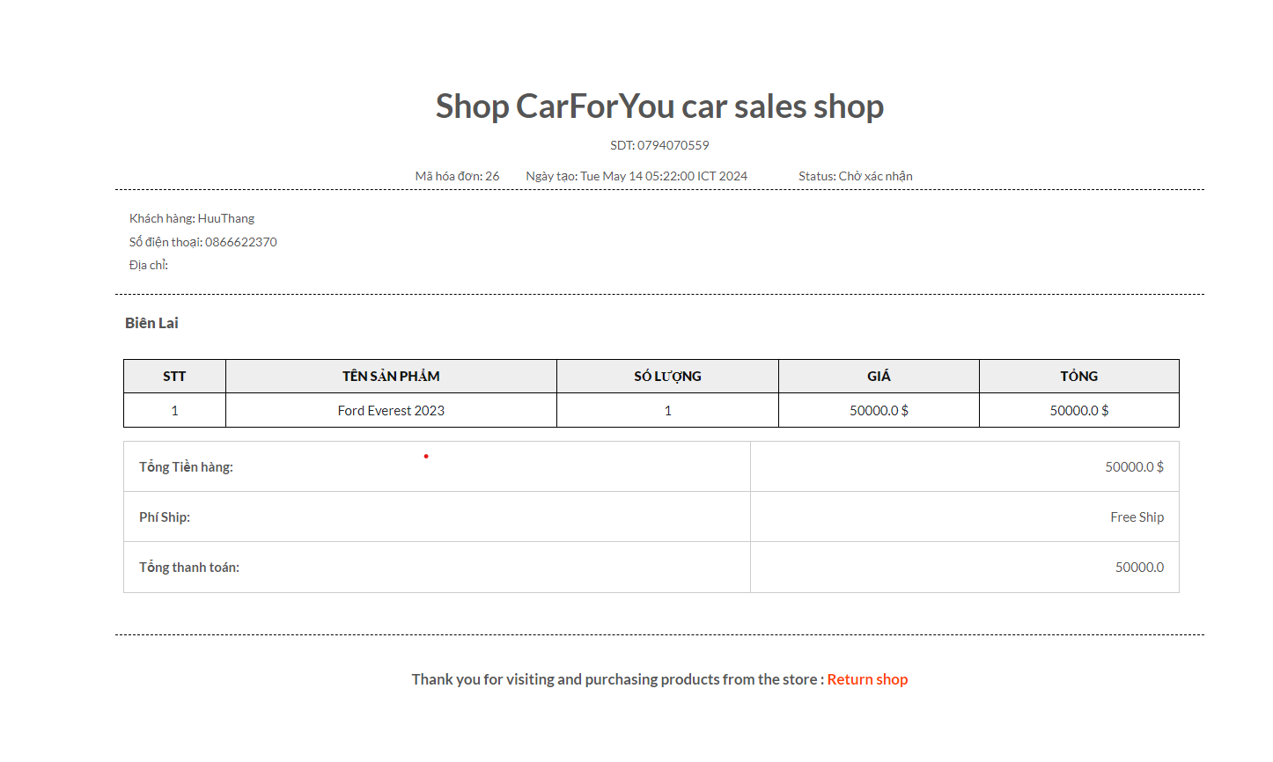

Hình 3.10: Giao diện Bill khi mua sản phẩm

### 3.2.10 Giao diện mail khi order và đăng ký tài khoản

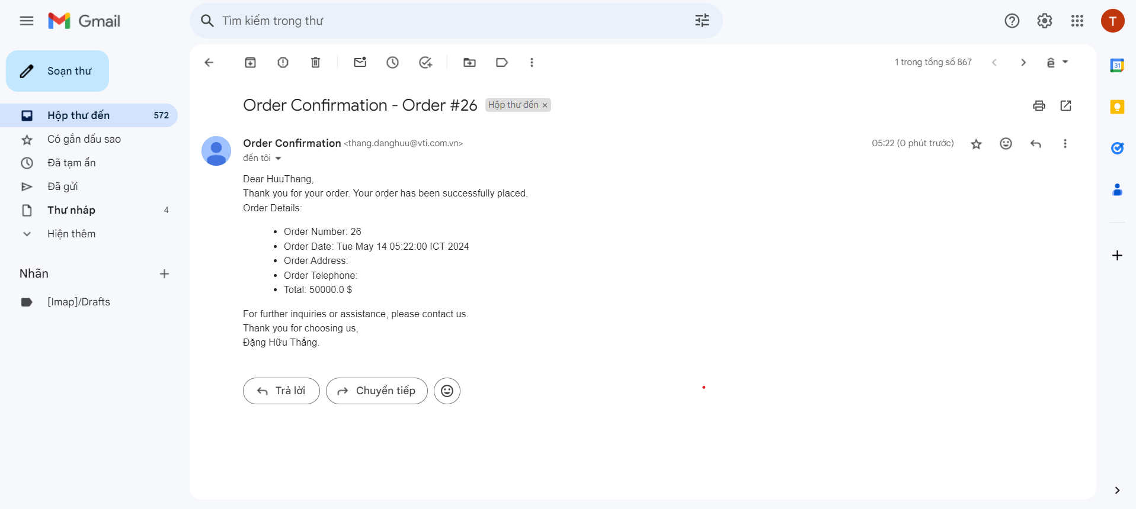

Hình 3.11: Gửi Mail khi Order thành công

### 3.2.11 Giao diện chat online

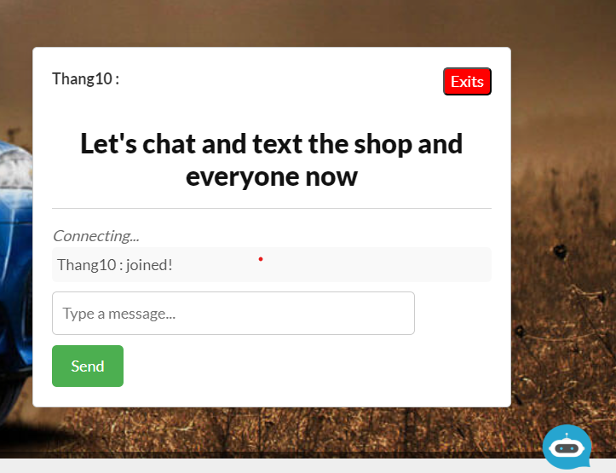

Hình 3.12: Giao diện Chat Online

### 3.2.12 Giao diện thống kê doanh thu và số lượng order theo tháng

- Tại màn hình này người quản trị có thể xem số order và doanh thu theo tháng.

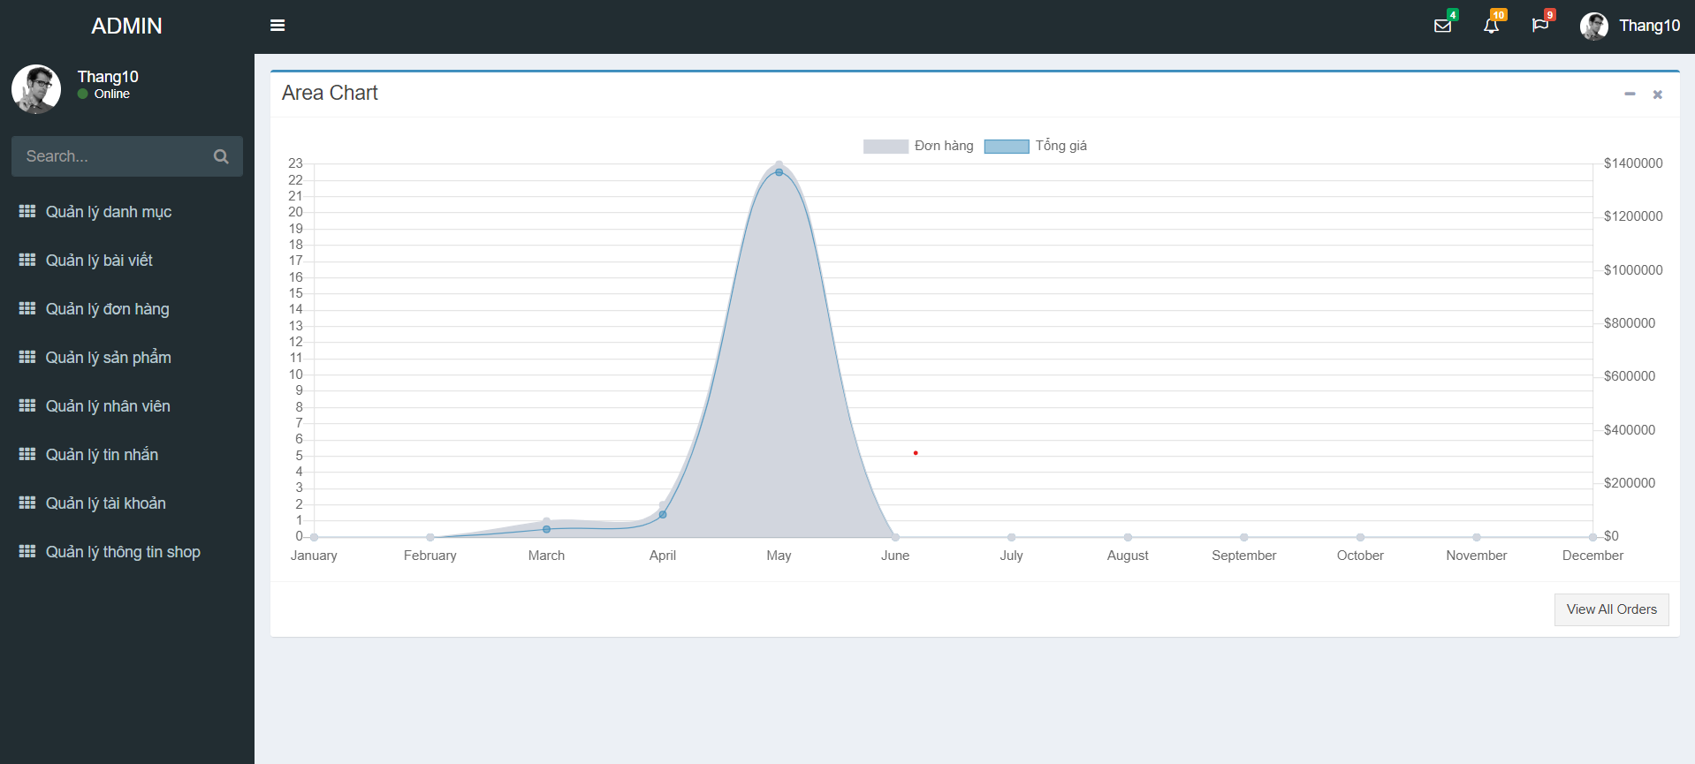

Hình 3.13: Giao diện thống kê doanh thu và số lượng Order

### 3.2.13 Giao diện quản lý Order

- Tại màn hình này người quản trị có thể xem tất cả các đơn hàng .

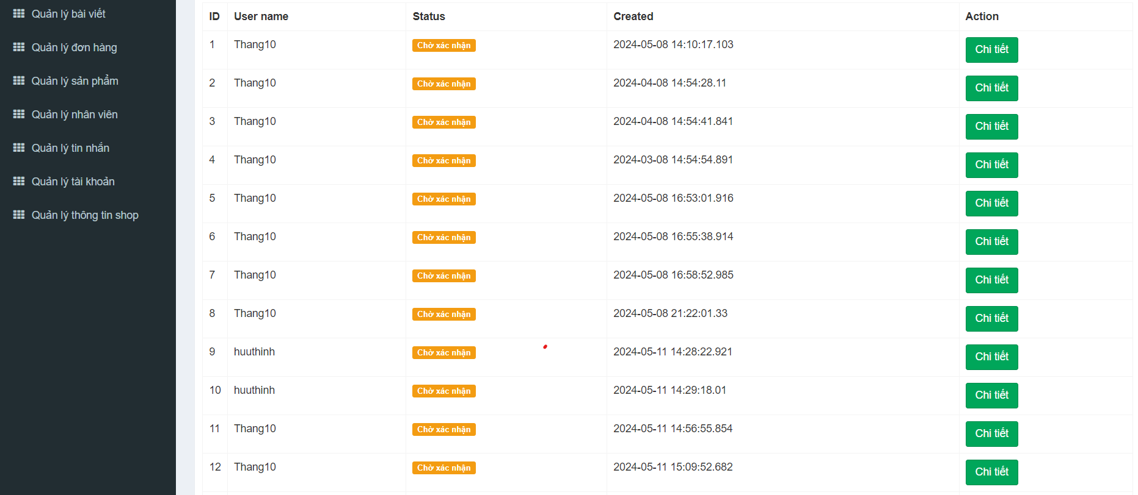

Hình 3.14: Giao diện quản lý Order

### 3.2.14 Giao diện quản lý chi tiết order

- Tại màn hình này người quản trị có thể xem chi tiết đơn hàng và người quản trị có thể update được trạng thái sản phẩm và có thể Gen ra file PDF chi tiết đơn hàng.

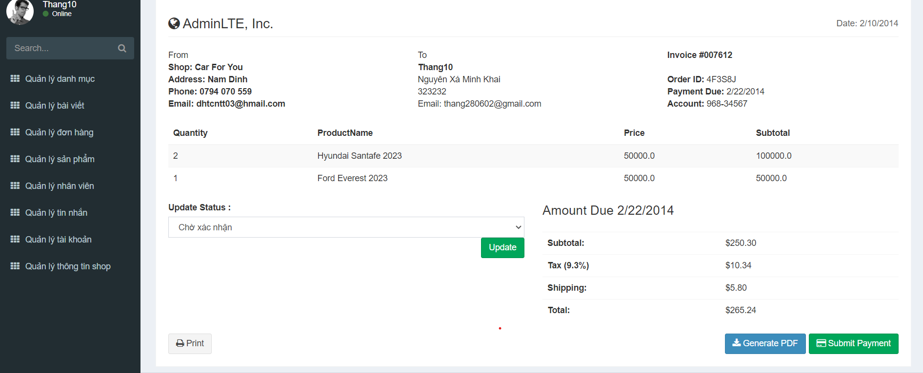

Hình 3.15: Giao diện Order Detail

### 3.2.15 Giao diện quản lý sản phẩm

- Tại màn hình này người quản trị có thể quản lý được sản phẩm (Thêm, sửa, xóa sản phẩm).

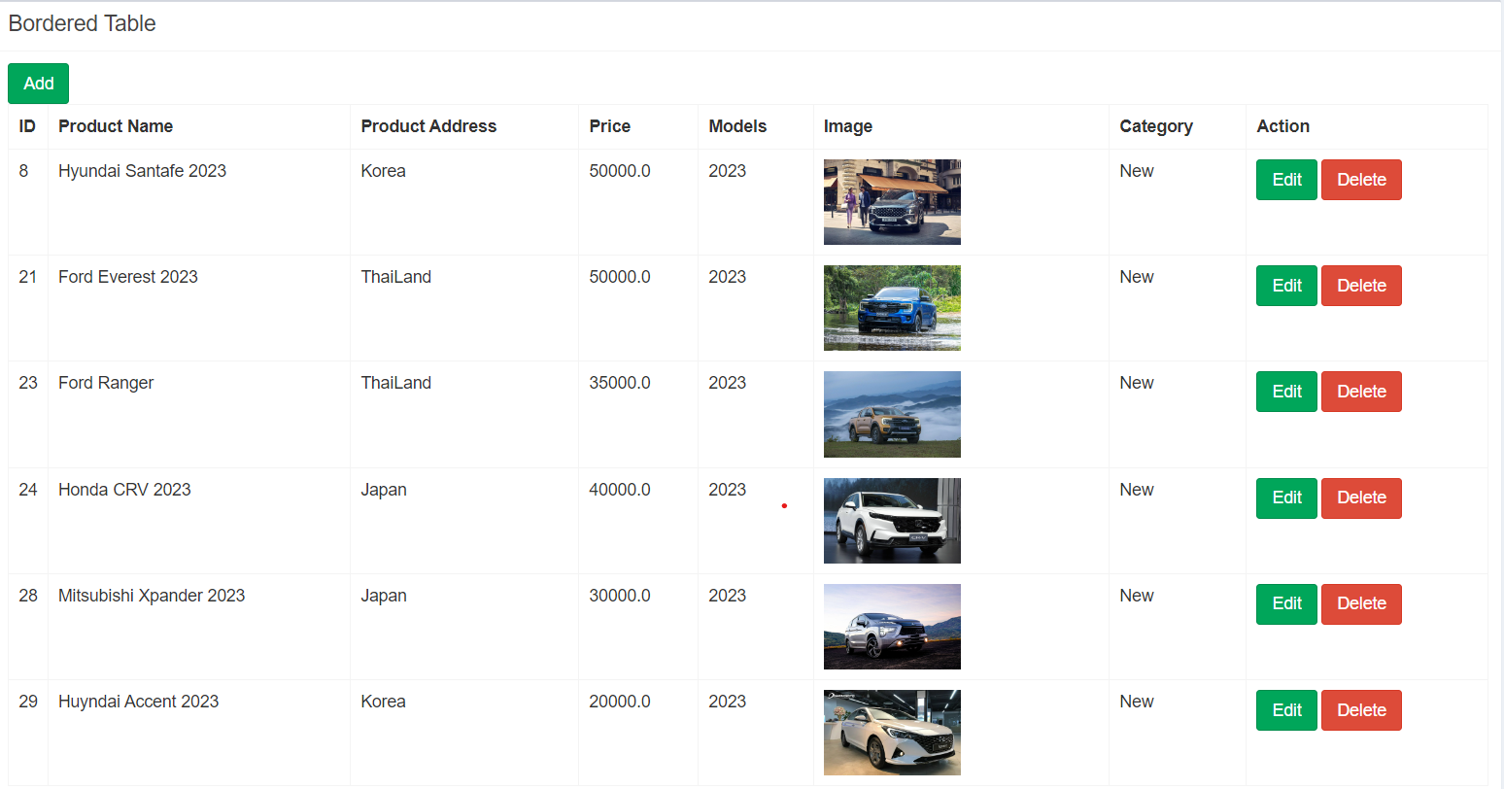

Hình 3.16: Giao diện quản lý sản phẩm

### 3.2.16 Giao diện quản lý bài viết

- Tại màn hình này người quản trị có thể quản lý được bài viết (Thêm, sửa, xóa bài viết).

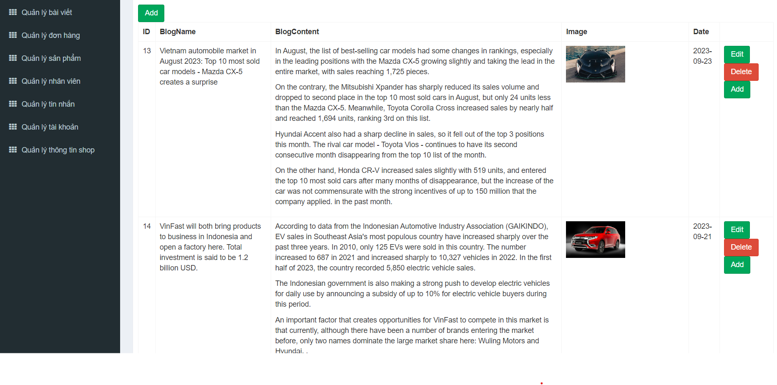

Hình 3.17: Giao diện quản lý bài viết

## 3.3 Kiểm thử

Kiểm thử một số chức năng chính của website:

|  |  |  |  |  |  |
| --- | --- | --- | --- | --- | --- |
| **STT** | **Nội dung kiểm thử** | **Mục đích kiểm thử** | **Đầu vào** | **Đầu ra mong muốn** | **Kết quả** |
| 1 | Tìm kiếm | Kiểm tra tìm kiếm | Từ khóa tên sản phẩm tồn tại. | Hiển thị danh sách sản phẩm liên quan. | Pass |
| Từ khóa tên sản phẩm không tồn tại. | Không hiển thị | Pass |
| 2 | Xem sản phẩm | Kiểm tra xem sản phẩm | Xem sản phẩm tại mục ‘Mua Hang’ | Hiển thị tất cả sản phẩm | Pass |
| Xem sản phẩm theo danh mục | Hiển thị tất cả sản phẩm trong danh mục đó | Pass |
| 3 | Đăng nhập | Kiểm tra đăng nhập | Khách hàng đăng nhập tại trang khách hàng | Cho phép đăng nhập | Pass |
| Khách hàng đăng nhập tại trang admin | Không cho đăng nhập | Pass |
| Người dùng đăng nhập sai tài khoản mật khẩu | Hiển thị thông báo lỗi | Pass |
| 4 | Màn hình | Kiểm thử màn hình | Tất cả các loại màn hình : Desktop, Laptop, Mobile | Tương thích với tất cả các loại màn hình | Pass |
| 5 | Hệ thống | Kiểm thử tương thích với các loại hệ điều hành | Tất cả các hệ điều hành: MacOS, Window… | Phù hợp, chạy ổn định với tất cả các hệ điều hành | Pass |

Bảng 3.: Danh sách kiểm thử

# TỔNG KẾT VÀ ĐÁNH GIÁ

Kết thúc quá trình thực hiện đồ án đã mang lại cho em những trải nghiệm và kiến thức sâu sắc trong lĩnh vực công nghệ thông tin, đồng thời tạo nền tảng vững chắc cho việc phát triển sự nghiệp trong chuyên ngành này. Với chủ đề “Xây dựng hệ thống websites bán ô tô trực tuyến CarMart với Java Spring”, đồ án không chỉ giúp em hiểu rõ hơn về các vấn đề nghiên cứu mà còn giúp trau dồi kỹ năng nghiên cứu, phân tích và biên soạn báo cáo. Em cũng đã học hỏi được nhiều kinh nghiệm quý báu từ các thầy cô và bạn bè trong lớp.

Hy vọng đồ án này sẽ đóng góp được giá trị cho cộng đồng và là động lực để em tiếp tục hoàn thiện kỹ năng, kiến thức, tiến xa hơn trong ngành công nghệ thông tin. Xin gửi lời cảm ơn chân thành đến các thầy cô và nhà trường vì đã luôn tạo điều kiện giúp đỡ em trong suốt thời gian qua. Sau đây là một số kết quả đạt được, những vấn đề còn tồn đọng và định hướng phát triển trong tương lai cho website:

1. Kết quả đạt được

- Về kiến thức:

* Hiểu được quá trình thiết kế một website thực tế từ bước cơ bản: khảo sát dự án, phân tích hệ thống, thiết kế, thực hiện, kiểm thử, triển khai, bảo trì.
* Nắm được các kiến thức xây dựng giao diện website: HTML, CSS, JavaScript.
* Nắm bắt được các kiến thức về các công nghệ Spring MVC, Spring Boot, Java.

- Về sản phẩm:

* Website đáp ứng các nhu cầu cơ bản của người sử dụng cũng như người quản lý.
* Sản phẩm được chia theo nhiều phân khúc, khách hàng dễ dàng tìm kiếm và mua hàng.
* Người quản trị có thể dễ dàng quản lý trang web với những chức năng cơ bản: Sản phẩm, danh mục, tài khoản, đơn hàng.
* Giao diện website trực quan, dễ nhìn, dễ thao tác.

2. Những hạn chế

* Website vẫn còn tồn tại một vài thiếu sót, giao diện chưa đẹp.
* Chưa xây dựng được nhiều chức năng nổi bật khi tạo website.
* Một số chức năng còn hạn chế, chưa đáp ứng được hết nhu cầu công việc.

3. Một số hướng phát triển trong tương lai

* Xây dựng website quản lý bán ô tô trực tuyến với quy mô lớn hơn, bao gồm: đăng tin tức đầy đủ hơn, quản lí nhân viên, admin, và nội dung phong phú hơn.
* Phát triển thêm các hỗ trợ giao diện để làm cho trang web đẹp hơn.
* Xây dựng hệ thống bảo mật đường truyền.
* Website hỗ trợ nhiều ngôn ngữ.
* Kiểm tra tài khoản ngân hàng của khách hàng.

TÀI LIỆU THAM KHẢO

[1] Giáo trình nhập môn công nghệ phần mềm - Hoàng Quang Huy, Phùng Đức Hòa, Trịnh Bá Quý - NXB Đại học Công nghiệp Hà Nội

[2] Giáo trình phân tích thiết kế hệ thống - Nguyễn Thị Thanh Huyền, Ngô Thị Bích Thúy, Phạm Thị Kim Phượng - NXB Giáo dục VN.

[3] Giáo trình thiết kế web - Nguyễn Trung Phú(2019) - NXB thống kê

[4] <https://www.java.com/en/> Lập trình Java Web

[5] <https://www.w3schools.com/MySQL/default.asp> CSDL MySQL

[6] <https://docs.spring.io/spring-framework/docs/3.2.x/spring-framework-reference/html/mvc.html> Lập trình Web bằng Spring MVC FrameWork

[7] <https://spring.io/projects/spring-boot> Lập trình Web bằng Spring Boot FrameWork

[8] <https://www.thymeleaf.org/> Lập trình Web Java với Thymeleaf